Pirkimo sąlygų 2 priedas „Techninė specifikacija“

TECHNINĖ SPECIFIKACIJA

Pirkimo objektas: Sąskaitų už komunalines ir kitas paslaugas konsolidavimo ir pateikimo vienoje internetinėje platformoje ir mobilioje aplikacijoje, įmokų priėmimo ir jų administravimo, popierinių sąskaitų spausdinimo ir pristatymo viename voke paslaugos (toliau – Paslaugos).

Sąvokos ir terminai:

Perkančioji organizacija – UAB Kauno miesto paslaugų centras.

Paslaugų teikėjas – viena iš 4 Kauno miesto savivaldybės kontroliuojamų komunalinių paslaugų įmonių (AB „Kauno energija“, UAB „Kauno vandenys“, UAB „Kauno švara“, UAB Kauno butų ūkis) ar šių įmonių kartu kontroliuojama įmonė (UAB Kauno miesto paslaugų centras), daugiskaitoje – Paslaugų teikėjai.

Vartotojas – fizinis asmuo, kuris naudojasi Paslaugų teikėjų teikiamomis paslaugomis.

Mokėjimo platforma – Vykdytojo valdoma internetinė svetainė ir mobilios aplikacijos skirtos sąskaitų už komunalinius ir kitus mokesčius pateikimui bei įmokų surinkimui.

Juridinis asmuo – juridinis asmuo, kuris naudojasi Paslaugų teikėjų teikiamomis paslaugomis.

Vykdytojas/Teikėjas – pirkimą laimėjęs dalyvis ar grupė subjektų, kuris/kurie teikia perkamas Paslaugas.

Konsoliduota sąskaita – Vartotojui Mokėjimo platformoje pateikta Paslaugų teikėjų sąskaitų informacija.

Jungtinė sąskaita – popierinės visų arba dalies Paslaugų teikėjų sąskaitos, suvokuotos ir pristatomos Vartotojui bendrame voke.

Sąskaitų ir įmokų administravimo paslaugos, kurios apima:

Paslaugų teikėjų pateiktų sąskaitų konsolidavimą, t. y. apjungimą pagal techninės specifikacijos 4 punkte pateiktus reikalavimus;

Konsoliduotų sąskaitų atvaizdavimą Vartotojams Mokėjimų platformoje su galimybe Paslaugų teikėjų sąskaitas apmokėti vienu mokėjimu. Reikalavimai aprašomi techninės specifikacijos 5 punkte.

Priimtų mokėjimų administravimą ir paskirstymą Paslaugų teikėjams. Reikalavimai aprašomi techninės specifikacijos 6 punkte.

Jungtinių sąskaitų spausdinimą, vokavimą ir pristatymą Vartotojui. Reikalavimai aprašomi techninės specifikacijos 7 punkte.

Vartotojų atnaujintų kontaktų rinkimą ir perdavimą Paslaugų teikėjams.

Paslaugų teikėjų pateiktų sąskaitų konsolidavimo reikalavimai:
4.1. Ne vėliau kaip pirmą mėnesio darbo dieną Vykdytojas pateikia Paslaugų teikėjams Vartotojų, kuriems einamąjį mėnesį pasikeitė sąskaitų pristatymo būdas, duomenis. Failų duomenų formatas pateikiamas Techninės specifikacijos Priede 1.
4.2. Kiekvieno mėnesio 2 darbo dieną Vykdytojas priima Paslaugų teikėjų pateiktus Vartotojų galiojančių sutarčių duomenis. Reikalavimai duomenų apsikeitimo sąsajai pateikti Techninės specifikacijos Priede 2. Už pateiktų duomenų teisingumą atsako Paslaugų teikėjai.
4.3. Vykdytojas per 3 darbo dienas nuo visų Paslaugų teikėjų duomenų apie galiojančias sutartis pateikimo turi gautus duomenis apjungti pagal šiuos Vartotojų požymius:
- adresą;
- pristatymo būdą.
4.4. Vykdytojas turi užtikrinti, kad prieš atliekant duomenų apjungimą turi būti suvienodinti adreso formatai.
4.5. Iki kiekvieno mėnesio 8 dienos (jei 8 diena sutampa su nedarbo ar švenčių dienomis, tuomet po 8 dienos einančią pirmą darbo dieną) Vykdytojas priima Paslaugų teikėjų pateiktus Vartotojų sąskaitų duomenis. Reikalavimai duomenų apsikeitimo sąsajai pateikti Techninės specifikacijos Priede 4. Už pateiktų duomenų teisingumą atsako Paslaugų teikėjai.
4.6. Vykdytojas iš Paslaugų teikėjų gautus Vartotojų sąskaitų duomenis per 2 darbo dienas nuo jų gavimo importuoja į Mokėjimo platformą ir pateikia duomenis apie negautus ir perteklinius Vartotojų sąskaitų duomenis Paslaugų teikėjams. Reikalavimai duomenų apsikeitimui pateikti Techninės specifikacijos Priede 5.
4.7. Vykdytojas per 3 darbo dienas nuo visų duomenų pateikimo konsoliduoja Paslaugų teikėjų pateiktus duomenis.
4.8. Paslaugų teikėjų pateikti Vartotojų sąskaitų duomenys Jungtinėje sąskaitoje turi būti atvaizduoti pagal Paslaugų teikėjų pateiktus sąskaitų pavyzdžius. Sąskaitų forma gali būti keičiama ar papildoma pagal Paslaugų teikėjų poreikį, informavus apie tai Vykdytoją prieš 15 dienų. Paslaugų teikėjų Vartotojams formuojamos sąskaitos pavyzdžiai pateikti Techninės specifikacijos Priede 7.
4.9. Vykdytojas turi užtikrinti galimybę atiduoti konsoliduotus duomenis Paslaugų teikėjų sistemoms arba su Paslaugų tiekėjais suderintoms trečiųjų šalių sistemoms.
4.10. Vykdytojas 15 kalendorinę mėnesio dieną turi pateikti Paslaugų teikėjams duomenų konsolidavimo ataskaitą, kurioje ar atskirai būtų pateikiami Konsoliduotų sąskaitų ir Jungtinių sąskaitų bei nekonsoliduotų sąskaitų kiekiai pagal Paslaugų teikėjus, bei ataskaitas pagal Paslaugų teikėjų mokėtojų kodus, kurie nebuvo konsoliduoti. Reikalavimai duomenų apsikeitimui pateikti Techninės specifikacijos Priede 3.
4.11. Vykdytojas nerečiau kaip kas 6 mėn. informuoja visus paslaugų teikėjų vartotojus, kad atnaujintų kontaktinius duomenis ir duomenų pasikeitimus (el. paštą, telefono numerį) teikia paslaugų teikėjams. Atnaujinimo reikalavimas klientui teikiamas iki tol, kol klientas atnaujina kontaktus.

Konsoliduotų sąskaitų atvaizdavimo ir apmokėjimo reikalavimai:
Reikalavimas | Atitikimas (tiekėjas turi pažymėti ATITINKA/NEATITINKA ir pateikti atitikimo aprašymą)
  - Vykdytojas valdo ir administruoja Mokėjimo platformą, kuri nepertraukiamai veikia 99,8% laiko per mėn. Visi su Mokėjimų platformos palaikymu, vystymu, eksploatacija susiję kaštai turi būti dengiami Vykdytojo.
  - Konsoliduotų sąskaitų informacija pateikiama Mokėjimų platformoje. Konsoliduotų sąskaitų informacija turi būti pasiekiama per interneto svetainę bei mobiliąsias aplikacijas iOS ir Android platformose.
  - Vartotojams sukuriamos paskyros Mokėjimų platformoje. Kiekvienam Vartotojui turi būti suteikiamas vartotojo vardas ir laikinas slaptažodis, su kuriais būtų galima prisijungti prie Mokėjimų platformos. Prisijungimo duomenys prie Mokėjimo platformos Vartotojui turi būti pateikti el. paštu arba Jungtinėje sąskaitoje.
  - Per 3 darbo dienas nuo paskutinio Paslaugų teikėjo sąskaitų duomenų gavimo Mokėjimų platformoje turi būti pateikta Konsoliduotos sąskaitos Vartotojams.
  - Jeigu Paslaugų teikėjo Vartotojas yra pasirinkęs sąskaitų pristatymą el. paštu, tokiu atveju Vykdytojas nurodytu el. pašto adresu turi išsiųsti nuorodą į Konsoliduotą sąskaitą bei Vartotojui suteiktus prisijungimo duomenis, o jei vartotojas pageidauja gauti sąskaitas PDF formatu, tuomet sąskaitos siunčiamos el. paštu su nuoroda į PDF dokumentą (sąskaitą) arba prikabintu PDF dokumentu (sąskaita). El. laiškas Vartotojams turi būti siunčiamas naudojant Vykdytojo pašto adresus. Jeigu Paslaugų teikėjų duomenyse tam pačiam vartotojui nurodyti skirtingi el. pašto adresai, tuomet nuoroda į Konsoliduotą sąskaitą turi būti siunčiama visais turimais el. pašto adresais.
  - Mokėjimų platformoje turi būti galimybė už paslaugas apmokėti vienu mokėjimu visiems Paslaugų teikėjams.
  - Atsiskaitymas už Paslaugų teikėjų pateiktas sąskaitas Mokėjimo platformoje turi būti teikiamas nemokamai. Komerciniai bankai gali taikyti mokesčius už bankinį pinigų pervedimą, pagal Vartotojo su banku sudarytas sutarties sąlygas.
  - Vartotojui Mokėjimo platformoje įsitraukus kitų įmonių sąskaitų ir/arba užsisakius kitas teikiamas paslaugas gali būti taikomi Vykdytojo nustatyti mokesčiai.
  - Mokėjimų platformoje jungiantis prie konsoliduotų sąskaitų turi būti atvaizduojamas prekės ženklas „Mano Kaunas“. Reikalavimai prekės ženklo atvaizdavimui pateikiami Techninės specifikacijos Priede 9.
  - Jungiantis prie Mokėjimo platformos vartotojai privalo turėti galimybę prisijungti el. bankininkystės priemonėmis, mobiliu/el. parašu ir vartotoju vardu bei slaptažodžiu.
  - Vartotojai, kurie naudojasi Mokėjimo platforma, turi būti informuojami apie suformuotas Konsoliduotas sąskaitas el. paštu ir/arba SMS žinute. El. laiške turi būti pateikiama nuoroda, kurios pagalba Vartotojas gali prisijungti prie Mokėjimų platformos ir susipažinti su Paslaugų teikėjų pateiktų sąskaitų informacija.
  - Vartotojai, kurie naudojasi Mokėjimo platforma, bet už paslaugas neatsiskaitė iki einamojo mėnesio 27 d., turi būti informuojami el. paštu ir/arba SMS žinute apie artėjantį mokėjimo terminą.
  - Vartotojai, kurie naudojasi Mokėjimo platforma, turi būti informuojami el. paštu ir/arba SMS žinute apie atliktą ir paskirstytą mokėjimą.
  - Pagrindiniai reikalavimai ir sąlygos Mokėjimų platformos funkcionalumui (internetinei svetainei ir mobiliai aplikacijai):
    - Vartotojui turi būti pateikiama visa Paslaugų teikėjų detali sąskaitų informacija, t. y. Įmonės pavadinimas, skaitiklių rodmenys, skolos arba permokos ir t. t.;
    - Vartotojui turi būti galimybė deklaruoti skaitiklių rodmenis automatiškai matant paskutinio deklaravimo rodiklius ir automatiškai paskaičiuojamą ir atvaizduojamą suvartojimą ir koreguoti mokėtinas sumas;
    - Turi būti galimybė įsitraukti kitus paslaugų teikėjus ir su jais atsiskaityti vienu mokėjimu;
    - Mokėjimų platformoje turi būti galimybė Vartotojui pateikti vieno ar kelių Paslaugų teikėjų informacinius pranešimus informavus apie tai Vykdytoją prieš 5 darbo dienas;
    - Mokėjimų platformoje visiems Vartotojams turi būti galimybė peržiūrėti visų pateiktų sąskaitų istoriją. Sąskaitų istorijos lange Vartotojas turi galėti peržiūrėti pateiktų sąskaitų detalizaciją, matyti mokėjimo būseną, t. y. sąskaita neapmokėta, apmokėta ar apmokėta dalinai;
    - Sąskaitų istorijos lange informacija turi būti pateikiama tekstiniu ir grafiniu būdų. Vartotojams turi būti pateikiami šie grafikai:
      - Atliktų mokėjimų suma pamėnesiui;
      - Pasirinkto mėnesio mokėjimų išskaidymas pagal Paslaugų teikėjus.

Mokėjimų platformoje turi būti galimybė atlikti konsoliduotą mokėjimą visiems tiekėjams naudojant „Banklink“ mokėjimo inicijavimo paslaugą (mokėjimas Vartotojui prisijungiant per internetinę bankininkystę prie savo banko sąskaitos ir patvirtinant Teikėjui paruoštą mokėjimo nurodymą) arba kitą analogišką funkcionalumą.

Priimtų mokėjimų administravimo ir paskirstymo Paslaugų teikėjams reikalavimai:
6.1. Vykdytojas priima iš Vartotojų įmokas Paslaugų teikėjų naudai.
6.2. Per vieną kalendorinę dieną surinktų įmokų sumas iki kitos darbo dienos 12 val. Vykdytojas paskirsto Paslaugų teikėjams ir vienu pavedimu perveda į jų atsiskaitomąsias sąskaitas.
Išimtis: Kredito įmokų už daugiabučio namo atnaujinimo (modernizavimo) statybos rangos darbus sąskaitos, kurios pervedamos ne rečiau kaip 2 kartus per mėnesį.
6.3. Surinktų įmokų duomenis, sutvarkytus pagal pridedamų duomenų bylos struktūras ir tvarką, pateiktą Techninės specifikacijos Priede 6, Vykdytojas elektroniniu paštu arba kitu suderintu kanalu turi perduoti Paslaugų teikėjams surinktų įmokų sumos įskaitymo į Paslaugų teikėjų atsiskaitomąsias sąskaitas dieną.
6.4. Elektroninėje duomenų byloje nurodytų įmokų suma turi būti lygi įmokų sumai, įskaitytai į konkretaus Paslaugų teikėjo atsiskaitomąją sąskaitą. Perduodamų duomenų bylos struktūra ir perdavimo tvarka gali keistis pagal Paslaugų teikėjų poreikį, informavus apie tai Vykdytoją prieš 30 dienų.

Popierinių sąskaitų pristatymo Vartotojui reikalavimai:
7.1. Vykdytojas po sutarties įsigaliojimo per metus įsipareigoja atspausdinti, suvokuoti ir pristatyti Vartotojams iki 1 000 000 vnt. konsoliduotų sąskaitų.
7.2. Vykdytojas kiekvieną mėnesį atspausdina ir suvokuoja sąskaitas ne ilgiau kaip per 4 darbo dienas nuo duomenų gavimo iš visų Paslaugų teikėjų, o paruoštas siuntimui Jungtines sąskaitas pristato Vartotojams ne vėliau kaip per 5 darbo dienas.
7.3. Sąskaitos ir kt. dokumentai, kuriuos gali sudaryti keli lapai spausdinami viena spalva ant 80 g/m ² A4 dydžio popieriaus lapų vienpusiu arba dvipusiu spausdinimu bei automatizuotu būdu dedami į standartinio dydžio C5 vokus su langeliu adresui ir užklijuojami.
7.4. Pagal Perkančiosios organizacijos ir/ar Paslaugų teikėjo poreikį Vykdytojas užsako vokus ir sąskaitų blankus pagal iš anksto suderintą maketą su prekės ženklo „Mano Kaunas“ atributais.
7.5. Vykdytojas kartu su Jungtine sąskaita Vartotojams gali siųsti informacinius pranešimus. Pranešimų turinys turi būti iš anksto suderintas su Perkančiąja organizacija ir/ar Paslaugų teikėju.
7.6. Dokumentuose atspausdinami unikalūs brūkšniniai kodai, kurių pagalba Vartotojas gali atsiskaityti už paslaugas įprastose įmokų surinkimo vietose. Brūkšninių kodų struktūra pateikta Techninės specifikacijos Priede 8.
7.7. Popierinėje sąskaitoje Vartotojui turi būti pateikti laikini prisijungimai prie Mokėjimų platformos. Vartotojui prisijungus prie mokėjimų platformos ir sutikus su Mokėjimų platformos naudojimo taisyklėmis popierinės sąskaitos turi būti nebesiunčiamos.
7.8. Vykdytojas turi sudaryti galimybę kontroliuoti spausdinimui reikalingus duomenis ir pagal Paslaugų gavėjo prašymą sustabdyti spausdinimą arba papildyti duomenis.
7.9. Vykdytojas privalo ne vėliau kaip per 4 darbo dienas neatlygintinai atspausdinti ir pristatyti dokumentą gavėjui, jei Perkančioji organizacija ir/ar Paslaugų teikėjas sulaukė iš gavėjo pagrįsto skundo, kad dokumentas nepristatytas.
7.10. Apie pastebėtus netikslumus gautuose duomenyse iki pradedant vykdyti užsakymą, Vykdytojas turi informuoti Paslaugų teikėjus tą pačią dieną.
7.11. Vykdytojas turi paruošti ir pateikti Paslaugų teikėjams elektroninę ir popierinę ataskaitą apie nerastus adresatus, kartu grąžinti dokumentus.
7.12. Preliminarus sąskaitų spausdinimui reikalingas A4 popieriaus plotas – 2 dvipusiai A4 lapai. Sąskaitų spausdinimui reikalingas A4 popieriaus plotas pagal Paslaugų teikėjus:
- AB „Kauno energija“ – iki 1,5 vienpusio A4 lapo;
- UAB „Kauno vandenys“ – iki 1 vienpusio A4 lapo;
- UAB „Kauno švara“ – iki 0,5 vienpusio A4 lapo;
- UAB Kauno butų ūkis – iki 1 vienpusio A4 lapo:
- UAB Kauno miesto paslaugų centras – iki 1,5 vienpusio A4 lapo.
Esant poreikiui ir spausdinamoms sąskaitoms nesutelpant į nurodytą lapų skaičių, įtraukiamas papildomas lapas, kuris apmokamas pagal sąskaitų spausdinimo papildomo lapo įkainį.

Kiti Vykdytojo įsipareigojimai:

Vykdytojas užtikrina Vartotojų teisę į privatų gyvenimą ir jo slaptumą (pagal LR Civilinio kodekso 2.23 str.), vadovaudamasis LR Asmens duomenų teisinės apsaugos įstatymu, turi garantuoti gaunamų asmeninių duomenų apie Vartotoją apsaugą:

Vartotojo duomenis Vykdytojas gali tvarkyti tik 3.1, 3.2, 3.3 ir 3.4 punktuose nurodytų paslaugų atlikimui, nebent Vartotojas yra davęs sutikimą kitokiam savo asmens duomenų tvarkymui.

Tretiesiems asmenims duomenys negali būti atskleisti arba negali būti suteikta kitokia galimybė bet kokia forma su jais susipažinti, jei kitaip nenustato Lietuvos Respublikos įstatymai.

Vykdytojas atsako už gautų Vartotojo asmens duomenų apsaugą ir įsipareigoja įgyvendinti tinkamas organizacines ir technines priemones, skirtas apsaugoti duomenims nuo atsitiktinio ar neteisėto sunaikinimo, pakeitimo, atskleidimo taip pat nuo bet kokio kito neteisėto tvarkymo.

Vykdytojas, pažeidęs duomenų teikimo sąlygas, nurodytas 8.1.-8.4. punktuose, nedelsdamas (ne vėliau kaip kitą darbo dieną po pažeidimo nustatymo) informuoja Paslaugų teikėjus nurodytu kontaktiniu telefonu arba elektroniniu paštu apie pažeidimą, ir imasi visų būtinų veiksmų užkirsti kelią tolesniam pažeidimui.

Vykdytojas atlygina dėl informacijos neteisėto paviešinimo kilusius nuostolius.

Vykdytojas turi atitikti ir laikytis LR Mokėjimų įstatymo reikalavimų ir nuostatų.

Vykdytojas užtikrina, kad Vartotojų įmokoms rinkti yra atidaryta atskira surenkamoji sąskaita (be Vykdytojo teisės disponuoti sąskaitos lėšomis) licencijuotoje finansinėje įstaigoje (-ose), atitinkančioje (-iose) Lietuvos banko reikalavimus. Vartotojų surenkamoji sąskaita yra skirta įskaityti Vartotojų lėšoms, bei vykdyti lėšų paskirstymą Paslaugų teikėjams.

Vykdytojas įsipareigoja turėti nuolat veikiančią informacinę konsultacinę tarnybą, konsultuojančią Vartotojus klausimais, susijusiais su Mokėjimo platforma. Konsultacijos Vartotojams yra teikiamos darbo dienomis nuo 8 iki 17 val. telefonu, elektroniniu paštu bei naudojant susirašinėjimui skirtas programas.

Vykdytojas privalo būti pasiruošęs gauti ir nukreipti skambučius, gautus iš Paslaugų teikėjų Vartotojų, užtikrinti ne mažesnį kaip 90 proc. atsakytų skambučių kiekį (vidutiniškai 2000 skambučių per mėnesį).

Vykdytojas turi galėti nukreipti (perjungti) skambutį į Paslaugų teikėjų klientų aptarnavimo skyrių (vidutiniškai 1000 skambučių per mėnesį).

Sąskaitų pristatymo teritorija apima visą Vartotojų adresų geografinę zoną.

Vykdytojas, pažeidęs sutarties šalių nuostatas, tai yra vėluodamas pristatyti Vartotojui Jungtinę sąskaitą, įsipareigoja tiesiogiai spręsti skundus su Vartotojais, taip pat Vartotojo prašymu pristatyti Jungtinę sąskaitą pakartotinai.

Vartotojas už Paslaugų teikėjų suteiktas paslaugas laikomas atsiskaitęs nuo to momento, kai Vykdytojo pervestos lėšos įskaitomos Paslaugų teikėjų sąskaitose.

Vartotojui nepilnai apmokėjus Konsoliduotoje sąskaitoje nurodytą sumą ir gavus Vartotojo nurodymą dėl įmokų paskirstymo, sumokėta suma paskirstoma pagal Vartotojo nurodymą.

Vartotojui nepilnai apmokėjus Konsoliduotoje sąskaitoje nurodytą sumą ir negavus Vartotojo nurodymo dėl įmokų paskirstymo, sumokėta suma paskirstoma proporcingai Paslaugų teikėjų ir kitų Vartotojo įtrauktų paslaugų teikėjų pateiktoms mokėjimo sumoms, esančioms Konsoliduotoje sąskaitoje.

Pasibaigus atsiskaitymo laikotarpiui, Vykdytojas per 5 (penkias) dienas išrašo ir pateikia sąskaitą faktūrą Paslaugų teikėjams už per atsiskaitymo laikotarpį atliktas paslaugas, bet ne vėliau kaip iki kito mėnesio, einančio po ataskaitinio mėnesio 10 dienos. Atsiskaitymo laikotarpis – 1 (vienas) kalendorinis mėnuo.

Paslaugų teikėjai apmoka pateiktą sąskaitą per 30 d. nuo jos gavimo dienos.

Gavęs Paslaugų teikėjo kreipimąsi, Vykdytojas ne vėliau kaip per 2 (dvi) darbo dienas pateikia duomenis apie Vartotojo mokėjimus, pateiktų sąskaitų kopijas ir kitą informaciją, kuri reikalinga ikiteisminiam bei teisminiam skolų išieškojimui ar kitais teisės aktuose numatytais atvejais.

Vykdytojas įsipareigoja, Jungtinėje sąskaitoje patalpinti Paslaugų teikėjų skelbimus, pranešimus ir kitą informaciją, skirtą Vartotojams (ne daugiau nei vieno A5 formato lapo vienoje pusėje). Apie tokį pageidavimą Perkančioji organizacija ir/ar Paslaugų teikėjas privalo Vykdytoją informuoti ne vėliau, kaip prieš 30 d. prieš pranešimo pateikimą.

Vykdytojas įsipareigoja esant Perkančiosios organizacijos ir/ar Paslaugų teikėjų poreikiui įtraukti papildomus Paslaugų teikėjus.

Paslaugos turi būti pradėtos teikti ne vėliau kaip per 1 mėn. nuo sutarties įsigaliojimo dienos.

Žalieji reikalavimai:

Perkančioji organizacija vykdo žaliąjį pirkimą, todėl, vadovaudamasi Lietuvos Respublikos aplinkos ministro 2011 m. birželio 28 d. įsakymu Nr. D1-508 „Dėl produktų, kurių viešiesiems pirkimams taikytini aplinkos apsaugos kriterijai, sąrašų, aplinkos apsaugos kriterijų ir aplinkos apsaugos kriterijų, kuriuos perkančiosios organizacijos turi taikyti pirkdamos prekes, paslaugas ar darbus, taikymo tvarkos aprašo patvirtinimo“ 4 punkto 4.1. papunkčiu, taiko šiuos minimalius aplinkos apsaugos kriterijus atspausdintų sąskaitų popieriui.
Minimalių aplinkos apsaugos kriterijų lentelė:

Eil. Nr. | Reikalaujami minimalūs aplinkos apsaugos kriterijai atspausdintų sąskaitų popieriui: | Atitiktį reikalavimams įrodantys dokumentai, kuriuos privalo pateikti tiekėjai
1 | 2 | 3
Sąskaitos turi būti spausdinamos ant popieriaus, kuris turi atitikti minimalius aplinkos apsaugos kriterijus:
- 1. | Sąskaitos turi būti spausdinamos ant popieriaus, kuris turi atitikti minimalius aplinkos apsaugos kriterijus: gaminys turi būti pagamintas iš 100 proc. perdirbto popieriaus (naudoto popieriaus ir (ar) gamybos atliekų) plaušų arba ne mažiau kaip 30 proc. pirminės medienos plaušų, gautų iš miškų, sertifikuotų naudojant Forest Stewardship Council (toliau – FSC) ar Miškų sertifikavimo sistemų pripažinimo programą (angl. Programme for the Endorsement of Forest Certification schemes (toliau – PEFC) arba lygiavertes miškų sertifikavimo sistemas, kita dalis – iš perdirbto popieriaus plaušų; | Ekologinis ženklas Blue Angel arba Nordic Swan, arba European Ecolabel, arba FSC ar PEFC sertifikatas, arba tiekėjo deklaracija, arba kiti lygiaverčiai įrodymai.  Pateikiamas skenuotas dokumentas elektroninėje formoje.
- 2 | Popierius turi būti nebalintas arba balintas nenaudojant chloro dujų: gamyboje naudojama ECF (Elementary Chlorine-Free) technologija (balinimui nenaudojamos chloro dujos, bet naudojami chloro junginiai) arba TCF (Totally Chlorine-Free) technologija (balinama deguonimi, vandenilio peroksidu ar kitomis chloro junginių neturinčiomis priemonėmis). | Ekologiniai ženklai Blue Angel arba Nordic Swan, arba gamintojo techniniai dokumentai, arba paskelbtos (notifikuotos) įstaigos bandymų protokolas, arba tiekėjo deklaracija, arba kiti lygiaverčiai įrodymai.  Pateikiamas skenuotas dokumentas elektroninėje formoje.

PRIEDAI:
1 priedas. Vykdytojo perduodami duomenys apie sąskaitų pristatymo būdo pasikeitimą, 1 lapas;
2 priedas. Paslaugų teikėjų pateikiami galiojančių Vartotojų sutarčių duomenys, 1 lapas;
3 priedas. Vykdytojo pateikiama konsolidavimo ataskaita, 1 lapas;
4 priedas. Paslaugų teikėjų pateikiami Vartotojų sąskaitų duomenys, 11 lapų;
5 priedas. Vykdytojo perduodami duomenys apie negautus ir perteklinius Vartotojų sąskaitų duomenis, 1 lapas;
6 priedas. Vykdytojo perduodamų duomenų apie priimtas įmokas bylos struktūra ir duomenų perdavimo tvarka, 6 lapai;
7 priedas. Paslaugų teikėjų Vartotojams formuojamų sąskaitų pavyzdys, 5 lapai;
8 priedas. Mokestinių pranešimų brūkšninių kodų struktūra, 3 lapai;
9 priedas. Prekinio ženklo „Mano Kaunas“ naudojimo reikalavimai, 1 lapas.

Priedas 1. Vykdytojo perduodami duomenys apie sąskaitų pristatymo būdo pasikeitimą
Sąskaitų pristatymo būdo pasikeitimo formatas
Sąskaitų pristatymo būdo pasikeitimo duomenų failą sudaro informacija apie Paslaugų teikėjo Vartotojus, kuriems pasikeitė sąskaitų pristatymo būdas.
Pastaba: pristatymo būdo pasikeitimas neturi įtakoti Vartotojo pasirinkimo apmokėti sąskaitas E-sąskaitos kanalu.

Duomenų pateikimo tvarka
Duomenys persiunčiami elektroninio pašto pagalba sutartyje nurodytu adresu.

Formato paaiškinimas:
      - Duomenys pateikiami csv bylos pagalba.
      - Failo pavadinimas: PR_kkkkk_yyyy_MM_dd.csv, kur:
PR – konstanta;
kkkkk -Paslaugų teikėjo kodas;
yyyy – metai;
mm – mėnuo;
dd- diena.
      - Kiekvieno lauko ilgis užpildomas tik reikšminiais simboliais, jų turi būti ne daugiau nei nurodyta lentelės skiltyje „Maksimalus lauko ilgis“. Laukai atskiriami ";" ženklu.
      - Eilutės atskiriamos CRLF simboliais.
      - Naudojama koduotė: UTF-8.
      - Skaičių sveikoji dalis nuo trupmeninės dalies atskiriama taško.

Laukų struktūra
Nr. | Laukas | Tipas | Aprašas
1. | CustomerCode | C50 | Vartotojo kodas
2. | BillDeliveryTypeId | C2 | Pradinis sąskaitos pristatymo būdas  E- elektroninė sąskaita  M – popierinė sąskaita  VS- Vykdytojo sąskaita  P-– vartotojui siunčiama nuoroda į sąskaitą  T- e. sąskaitos nuskaitymas per banką
3. | NewBillDeliveryTypeId | C2 | Naujas sąskaitos pristatymo būdas  E- elektroninė sąskaita  M – popierinė sąskaita  VS- Vykdytojo sąskaita  P – Vartotojui siunčiama nuoroda į sąskaitą  T- e. sąskaitos nuskaitymas per banką  Pastaba. Jei Vartotojui pateikiamas požymis bent pas vieną tiekėją P, visiems Mano Kaunas projekto tiekėjams, siunčiama nuoroda į sąskaitą (t.y. popierinės sąskaitos nesiunčiamos)

Priedas 2. Paslaugų teikėjų pateikiami galiojančių Vartotojų sutarčių duomenys
Duomenų pateikimo tvarka
Duomenys perduodami nurodytu elektroniniu paštu arba įkeliami ftp serveryje.
Formato paaiškinimas:
- Duomenys pateikiami csv bylos pagalba.
- Failo pavadinimas: kkkkk_yyyy_MM_dd.csv, kur: kkkkk – Paslaugų teikėjo kodas; yyyy – metai; mm – mėnuo; dd- diena.
- Kiekvieno lauko ilgis užpildomas tik reikšminiais simboliais, bet jų turi būti ne daugiau nei nurodyta lentelės skiltyje „Maksimalus lauko ilgis“. Laukai atskiriami ";" ženklu.
- Eilutės atskiriamos CRLF simboliais.
- Naudojama koduotė: UTF-8.
- Skaičių sveikoji dalis nuo trupmeninės dalies atskiriama taško.

Laukų struktūra:
Nr. | Laukas | Tipas | Aprašas
1. | CustomerCode | C50 | Vartotojo kodas
2. | FirstName | C50 | Vardas
3. | LastName | C50 | Pavardė
4. | FullName | C100 | Vardas pavardė
5. | FullAddress | C100 | Adresas
6. | SettlementName | C50 | Gyvenvietė
7. | StreetName | C50 | Gatvė
8. | HouseNumber | C5 | Namas
9. | ApartmentNumber | C5 | Butas
10. | PostCode | C10 | Pašto kodas
11. | Email | C50 | Elektroninis paštas
12. | Phone | C50 | Telefono numeris
13. | LastDateModified | C10 | Paskutinė modifikacijos data
14. | BillDeliveryTypeId | C2 | Naujas sąskaitos pristatymo būdas  E- elektroninė sąskaita  M – popierinė sąskaita  VS- Vykdytojo sąskaita  P – Vartotojui siunčiama nuoroda į sąskaitą  T- . sąskaitos nuskaitymas per banką
15. | MailToFullAddress | C100 | Kitas sąskaitos pristatymo adresas
16. | MailToSettlementName | C50 | Kita sąskaitos pristatymo gyvenvietė
17. | MailToStreetName | C50 | Kita sąskaitos pristatymo gatvė
18. | MailToHouseNumber | C5 | Kitas sąskaitos pristatymo namas
19. | MailToApartmentNumber | C5 | Kitas sąskaitos pristatymo butas
20. | MailToPostCode | C10 | Kito sąskaitos pristatymo adreso pašto kodas
21. | IsDuplicate | N1 | Adreso dublis  1 – adreso dublis, šį sąskaita konsoliduojama atskirai.
22. | BI_P | C2 | Požymis, kokie KMPC tiekėjai turi būti sukonsoliduoti paskyroje: 12313212 ( sutarties kodas )
23. | BI_P_KBŪ | C2 | Požymis, kokie KMPC tiekėjai turi būti sukonsoliduoti paskyroje: 456456 (knygelės kodas )
24 | BI_P_SOC | C2 | Požymis, kokie KMPC tiekėjai turi būti sukonsoliduoti paskyroje: 1234 ( soc. kodas )

Korektiškiems įrašams sukuriamos paskyros. Klaidingi įrašai grąžinami Paslaugų teikėjams klaidų faile.

Konsolidavimo klaidos:
ED – įrašas be požymio
EL – Nekorektiškas HouseNumber arba ApartmentNumber ilgis
IA – Nekorektiškas adresas

Pastaba:

22, 23 ir 24 laukuose pateikiamas požymis nurodys, kokie tiekėjai turi būti įtraukiami į konsoliduojamą paskyrą. Reikšmių pavadinimai:

BI_P – Kauno švara, UAB
BI_P_KBŪ – Kauno butų ūkis, UAB
BI_P_SOC - Kauno miesto paslaugų centras, UAB (socialiniai būstai)
Priedas 3. Vykdytojo pateikiama konsolidavimo ataskaita
Duomenų pateikimo tvarka
Duomenys perduodami nurodytais elektroniniais paštais
Formato paaiškinimas:
      - Duomenys pateikiami csv bylos pagalba.
      - Failo pavadinimas: kkkkk_yyyy_MM_dd.csv, kur: kkkkk – Paslaugų teikėjo kodas; yyyy – metai; mm – mėnuo; dd- diena.
      - Kiekvieno lauko ilgis užpildomas tik reikšminiais simboliais, jų turi būti ne daugiau nei nurodyta lentelės skiltyje „Maksimalus lauko ilgis“. Laukai atskiriami ";" ženklu.
      - Eilutės atskiriamos CRLF simboliais.
      - Naudojama koduotė: UTF-8.
      - Skaičių sveikoji dalis nuo trupmeninės dalies atskiriama taško.
Laukų struktūra
Nr. | Laukas | Tipas | Aprašas
1. | CustomerCode | C50 | Vartotojo kodas
2. | FirstName | C50 | Vardas
3. | LastName | C50 | Pavardė
4. | FullName | C100 | Vardas pavardė
5. | FullAddress | C100 | Adresas
6. | SettlementName | C50 | Gyvenvietė
7. | StreetName | C50 | Gatvė
8. | HouseNumber | C5 | Namas
9. | ApartmentNumber | C5 | Butas
10. | PostCode | C10 | Pašto kodas
11. | Email | C50 | Elektroninis paštas
12. | Phone | C50 | Telefono numeris
13. | LastDateModified | C10 | Paskutinė modifikacijos data. Datos formatas YYYY-mm-DD hh:MM, kur YYYY-metai, mm- mėnuo, DD- diena, hh-valanda, MM-minutės
14. | BillDeliveryTypeId | C2 | Naujas sąskaitos pristatymo būdas  E- elektroninė sąskaita  M – popierinė sąskaita  VS- Vykdytojo sąskaita  P – Vartotojui siunčiama nuoroda į sąskaitą  T- sąskaitos nuskaitymas per banką
15. | MailToFullAddress | C100 | Kitas sąskaitos pristatymo adresas
16. | MailToSettlementName | C50 | Kita sąskaitos pristatymo gyvenvietė
17. | MailToStreetName | C50 | Kita sąskaitos pristatymo gatvė
18. | MailToHouseNumber | C5 | Kitas sąskaitos pristatymo namas
19. | MailToApartmentNumber | C5 | Kitas sąskaitos pristatymo butas
20. | MailToPostCode | C10 | Kito sąskaitos pristatymo adreso pašto kodas
21. | IsDuplicate | N1 | Adreso dublis  1 – adreso dublis, šį sąskaita konsoliduojama atskirai
22. | Error message | C255 | Klaidos pranešimas

Priedas 4. Paslaugų teikėjų pateikiami Vartotojų sąskaitų duomenys
AB “Kauno energija”

- Mokestinių pranešimų duomenys
Mokestinių pranešimų (sąskaitų) duomenis sudaro informacija apie AB „Kauno energija“ (toliau – Paslaugų teikėjas) paskaičiuotas įmokas gyventojams.
  - Duomenų pateikimo tvarka
Duomenys persiunčiami elektroninio pašto pagalba į Vykdytojo nurodytą el. pašto adresą
Duomenys perduodami suspausti zip formatu.
  - Duomenų struktūros aprašymas
Failo pavadinimas – KAEN_BS_yymmdd.txt (pvz.: KAEN_BS_131009_00.txt)
  - Formato paaiškinimas
Laukų ilgiai nurodomi maksimalūs. Kiekvienas laukas skiriamas simboliu TAB (#9).
Eilutės viena nuo kitos skiriamos EOL simboliu.
Skaičiaus trupmeninė ir sveikoji dalis atskiriama kableliu.
Vieno mokestinio pranešimo įrašas saugomas vienoje eilutėje.
Naudojama kodų lentelė: Windows 1257.
  - Laukų paaiškinimas
Eil. Nr. | Lauko pavadinimas | Lauko tipas | Maksimalus lauko ilgis | Skaitmenų skaičius (Precision) | Skaitmenų skaičius po kablelio (Scale)
1 | Payer_Code | Unicode string | 15
2 | Payer_Name | Unicode string | 100
3 | Property_Id | four-byte signed integer
4 | Property_State | Unicode string | 50
5 | Property_Locality | Unicode string | 50
6 | Property_ZIP_Code | Unicode string | 10
7 | Property_Street | Unicode string | 50
8 | Property_House | Unicode string | 50
9 | Property_Flat | Unicode string | 50
10 | Ship_State | Unicode string | 50
11 | Ship_Locality | Unicode string | 50
12 | Ship_ZIP_Code | Unicode string | 10
13 | Ship_Street | Unicode string | 50
14 | Ship_House | Unicode string | 50
15 | Ship_Flat | Unicode string | 5
16 | Property_Plotas | numeric |  | 19 | 6
17 | Property_Reg | numeric |  | 19 | 2
18 | Property_Gyv | numeric |  | 19 | 2
19 | Est_Plotas | numeric |  | 38 | 6
20 | Est_svfaktas | numeric |  | 38 | 6
21 | Est_kvfaktas | numeric |  | 24 | 6
22 | Est_sfaktas | numeric |  | 24 | 6
23 | Est_Rebills_Kv | numeric |  | 38 | 6
24 | Est_Rebills_sild | numeric |  | 38 | 6
25 | Property_IS_Meter1 | four-byte signed integer
26 | Property_IS_Meter2 | four-byte signed integer
27 | Property_Ap_Code1 | Unicode string | 15
28 | Property_Ap_Code2 | Unicode string | 15
29 | Property_Reding_From1 | numeric |  | 18 | 6
30 | Property_Reding_From2 | numeric |  | 18 | 6
31 | Property_Reding_To1 | numeric |  | 18 | 6
32 | Property_Reding_To2 | numeric |  | 18 | 6
33 | Property_Diff1 | numeric |  | 18 | 6
34 | Property_Diff2 | numeric |  | 18 | 6
35 | Property_Nsv | numeric |  | 19 | 2
36 | Property_Bsv | numeric |  | 19 | 2
37 | SVnorma | numeric |  | 18 | 6
38 | Diensk | four-byte signed integer
39 | KVPCompensation | currency
40 | KVPCopensation_Rebill | currency
41 | KVPCharge | currency
42 | KVPVAT | currency
43 | KVPPVM | numeric |  | 19 | 3
44 | KVPChargeWithVAT | currency
45 | KVPPrice | numeric |  | 38 | 6
46 | KVPQty | numeric |  | 38 | 13
47 | KVPRebill | currency
48 | KVSCharge | currency
49 | KVSVAT | currency
50 | KVSPVM | numeric |  | 19 | 3
51 | KVSChargeWithVAT | currency
52 | KVSPrice | currency
53 | KVSQty | numeric |  | 24 | 6
54 | KVSRebill | currency
55 | SCharge | currency
56 | SVAT | currency
57 | SPVM | numeric |  | 19 | 3
58 | SChargeWithVAT | currency
59 | SPrice | currency
60 | SQty | numeric |  | 38 | 6
61 | SRebill | currency
62 | SCompensation | currency
63 | SCompensation_Rebill | currency
64 | EKSName | Unicode string | 50
65 | EKSCharge | currency
66 | EKSVAT | currency
67 | EKSPVM | numeric |  | 19 | 3
68 | EKSChargeWithVAT | currency
69 | EKSPrice | currency
70 | EKSQty | numeric |  | 19 | 6
71 | EKSRebill | currency
72 | EKSCompensation | currency
73 | EKSCompensation_Rebill | currency
74 | KPName | Unicode string | 50
75 | KPCharge | currency
76 | KPVAT | currency
77 | KPPVM | numeric |  | 19 | 3
78 | KPChargeWithVAT | currency
79 | KPPrice | currency
80 | KPQty | numeric |  | 19 | 6
81 | KPRebill | currency
82 | KPUnit | Unicode string | 20
83 | Tisl | currency
84 | KVP_PVM_Komp | currency
85 | KVS_PVM_Komp | currency
86 | S_PVM_Komp | currency
87 | EKS_PVM_Komp | currency
88 | KP_PVM_Komp | currency
89 | Total_Begin | currency
90 | Corrections | currency
91 | Payment | currency
92 | Fine | currency
93 | Komp_kredit | currency
94 | Total_End | numeric |  | 18 | 4
95 | Cert_No | Unicode string | 15
96 | Person_Name | Unicode string | 50
97 | Spaud_sask | four-byte signed integer
98 | Bill_Set | Unicode string | 5
99 | Bill_No | Unicode string | 15
100 | Bill_Date | database timestamp
101 | Bill_Print_Count | single-byte unsigned integer
102 | Payer_Id | four-byte signed integer
103 | Hide_Table | four-byte signed integer
104 | Palukanos | currency
105 | BarCode1 | Unicode string | 4000
106 | BarCode2 | Unicode string | 4000
107 | UndeclarableMeters | four-byte signed integer
108 | Spausdintojas | four-byte signed integer
109 | KVName | Unicode string | 18
110 | KVSAMName | Unicode string | 50
111 | KVSAMCharge | currency
112 | KVSAMVAT | currency
113 | KVSAMPVM | numeric |  | 19 | 3
114 | KVSAMChargeWithVAT | currency
115 | KVSAMPrice | currency
116 | KVSAMQty | numeric |  | 19 | 6
117 | KVSAMRebill | currency
118 | KVSAMUnit | Unicode string | 20
119 | Rodyti_Property_Salyg_Plota | four-byte signed integer
120 | Property_Salyg_Plotas | numeric |  | 19 | 6
121 | KVSName | Unicode string | 120
122 | Show_Salyg_Plot | four-byte signed integer
123 | Salyg_plot | numeric |  | 38 | 6
124 | Sil_skaitikliu_Kiekis | four-byte signed integer
125 | Sil_Reader_Show1 | four-byte signed integer
126 | Sil_Reader_Code1 | Unicode string | 15
127 | Sil_Reader_From1 | Unicode string | 40
128 | Sil_Reader_To1 | numeric |  | 18 | 6
129 | Sil_Reader_Difference1 | numeric |  | 18 | 6
130 | Sil_Reader_Pastaba1 | Unicode string | 240
131 | Sil_reader_Text1 | Unicode string | 120
132 | Sil_Reader_Show2 | four-byte signed integer
133 | Sil_Reader_Code2 | Unicode string | 15
134 | Sil_Reader_From2 | Unicode string | 40
135 | Sil_Reader_To2 | numeric |  | 18 | 6
136 | Sil_Reader_Difference2 | numeric |  | 18 | 6
137 | Sil_Reader_Pastaba2 | Unicode string | 240
138 | Sil_reader_Text2 | Unicode string | 120
139 | Sil_Reader_Show3 | four-byte signed integer
140 | Sil_Reader_Code3 | Unicode string | 15
141 | Sil_Reader_From3 | Unicode string | 40
142 | Sil_Reader_To3 | numeric |  | 18 | 6
143 | Sil_Reader_Difference3 | numeric |  | 18 | 6
144 | Sil_Reader_Pastaba3 | Unicode string | 240
145 | Sil_reader_Text3 | Unicode string | 120
146 | Ger_Van_Reader_From | numeric |  | 18 | 6
147 | Ger_Van_Reader_To | numeric |  | 18 | 6
148 | Ger_Van_Reader_Difference | numeric |  | 18 | 6
149 | KV_faktas | numeric |  | 38 | 6
150 | KV_norma | numeric |  | 38 | 6
151 | Sil_Kiek_But | numeric |  | 24 | 6
152 | Sil_Kiek_Bn | numeric |  | 24 | 6
153 | Ger_Vanb_Sil_Kiek | numeric |  | 24 | 6
154 | Kar_Van_Cirk_Kiek | numeric |  | 24 | 6
155 | Vid_Sil_Plot | numeric |  | 19 | 6
156 | Dienolaipsniai | numeric |  | 31 | 2
157 | Sil_Kiek_1_Dienolaipsniui | numeric |  | 38 | 11
158 | Vid_Temp | numeric |  | 19 | 2
159 | Est_Type_Id | four-byte signed integer
160 | Property_Turis | numeric |  | 38 | 7
161 | Property_Salyg_Turis | numeric |  | 38 | 7
162 | Est_Turis | numeric |  | 38 | 7
163 | Salyg_turis | numeric |  | 38 | 7
164 | S_Visable | four-byte signed integer
165 | SQty_Bn | numeric |  | 24 | 6
166 | S_Bn_Visable | four-byte signed integer
167 | Sil_Kiek_But_Pers | numeric |  | 24 | 6
168 | Ger_Vanb_Sil_Kiek_Pers | numeric |  | 24 | 6
169 | Kar_Van_Cirk_Kiek_pers | numeric |  | 24 | 6
170 | BillMessage | Unicode string | 1000
171 | Charge_viso | currency
172 | Rebill_viso | currency
173 | VAT_viso | currency
174 | WithVAT_viso | currency
175 | Comp_viso | currency
176 | Comp_Rebill_Viso | currency
177 | Total | currency
178 | Sil_reader_Text_ir_Pastaba_1 | Unicode string | 361
179 | Sil_reader_Text_ir_Pastaba_2 | Unicode string | 361
180 | Sil_reader_Text_ir_Pastaba_3 | Unicode string | 361
181 | KVPviso | currency

  - Pagal Paslaugų teikėjo poreikius gali būti numatyti ir Vykdytojui perduoti papildomi laukai ir (arba) ne visi aukščiau nurodyti laukai, reikalingi teisingam mokestinio pranešimo atvaizdavimui Vartotojui.

- UAB „Kauno vandenys”

  - Pridedama duomenų pateikimo dokumento struktūra:

<?xml version="1.0" encoding="UTF-16" standalone="no"?>
<Saskaitos>
<Saskaita>
<Objektas>
<gyv_sk> Gyventojų skaičius </gyv_sk>
<plotas> Buto plotas </plotas>
<moknr> Mokėtojo Nr. 6</moknr>
<obj_adresas> Objekto adresas </obj_adresas>
<eilute>
<apsk_tsk_nr> Apskaitos taško Nr. </apsk_tsk_nr>
<norm_eilute> Priskaitymas pagal apsk. prietaisą – 0, pagal normą -1 </norm_eilute>
<paslauga> Paslaugos pavadinimas </paslauga>
<nuo> Apskaitos prietaiso rodmenys NUO </nuo>
<iki> Apskaitos prietaiso rodmenys IKI </iki>
<kiekis> Vandens kiekis </kiekis>
<vand_tarifas> Vandens kaina </vand_tarifas>
<nuot_tarifas> Nuotekų kaina </nuot_tarifas>
<suma> Suma be PVM </suma>
<PVMsuma18> PVM suma </PVMsuma18>
<PVMsuma5> Lengvatinio PVM suma </PVMsuma5>
<perskaiciavimas> Perskaičiavimo suma </perskaiciavimas>
<viso> Suma iš viso </viso>
</eilute>
<antraste>
<sasknr> Sąskaitos Nr. </sasknr>
<sas_isr_data> Sąskaitos išrašymo data </sas_isr_data>
<sas_mok_data> Sąskaitą apmokėti iki </sas_mok_data>
<moketojas>
<mok_vpavarde> Mokėtojo vardas, pavardė </mok_vpavarde>
<mok_adresas1> Mokėtojo adresas (gatvė, namo Nr., buto Nr.) </mok_adresas1>
<mok_adresas2> Mokėtojo adresas (miestas, pašto kodas) </mok_adresas2>
<mok_ats_kn_nr> Mokėtojo atpažinimo kodas (atsisk. knygelės Nr.) </mok_ats_kn_nr>
<mok_namas> Namo Nr. </mok_namas>
<mok_namo_raide> Namo raidė</mok_namo_raide>
<mok_butas> Buto Nr. </mok_butas>
<mok_buto_raide> Buto raidė</mok_buto_raide>
<mok_gatves_kodas> Gatvės kodas </mok_gatves_kodas>
</moketojas>
<suma>
<likutis> Likutis mėnesio pradžiai</likutis>
<sumoketa> Sumokėta</sumoketa>
<skola> Skola</skola>
<delspinigiai> Delspinigiai</delspinigiai>
<byl_islaidos> Bylinėjimosi išlaidos </byl_islaidos>
<pap_pasl> Papildomos paslaugos </pap_pasl>
<priskait> Priskaičiuota </priskait>
<viso> Mokėjimo suma</viso>
<viso_Curr> Valiutos kodas </viso_Curr>
</suma>
<bankoinfo>
<bankas> Gavėjo bankas </bankas>
<banko_kodas> Gavėjo banko kodas </banko_kodas>
<sask_nr> Gavėjo sąskaitos Nr. </sask_nr>
</bankoinfo>
<info>
<apskaitininkas> Informacijos teikimo vietos adresas</apskaitininkas>
<apsk_tel_nr> Informacijos telefono Nr. </apsk_tel_nr>
<trumpas_pranesimas> Informacinio pranešimo kodas </trumpas_pranesimas>
</info>
</antraste>
<apsk_taskas>
<gam_sk_nr> Gamyklinis skaitiklio Nr. </gam_sk_nr>
<rodmenys_iki> Apskaitos prietaiso rodmenys IKI </rodmenys_iki>
<apsk_tasko_nr> Apskaitos taško Nr. </apsk_tasko_nr>
</apsk_taskas>
<sum_eilute>
<suma> Mokėjimo suma </suma>
<kompensacija> Kompensacijos suma </kompensacija>
<komp_persk> Perskaičiuota kompensacijos suma </komp_persk>
</sum_eilute>
</Objektas>
</Saskaita>
</Saskaitos>

- UAB Kauno miesto paslaugų centras
Vartotojų sąskaitų duomenų apsikeitimo formatas ir struktūra aktuali šioms Paslaugų teikėjo įmonėms: UAB, „Kauno švara“, UAB „Kauno butų ūkis“, UAB „Kauno miesto paslaugų centras“ (socialiniai būstai)

Duomenų pateikimo tvarka
Duomenys persiunčiami elektroninio pašto pagalba į saskaitos@vienasaskaita.lt.
Duomenys pateikiami XML formate.
Duomenys apie sąskaitas pateikiami iki einamojo mėnesio 8 dienos.

Duomenų struktūros aprašymas
Duomenų byloms suteikiami vardai Viena_Saskaita_<&yyyy&><&MM&>.*.xml|Viena_Saskaita_<&yyyy&><&MM&>.*.7z
kur: yy – metai; MM – mėnuo,
Duomenys pateikiami ZIP archyvo faile, XML formato byloje
Bylos koduotė: UTF-8
Failas šifruotas UAB „Kauno švara“ suteiktu slaptažodžiu

Duomenyse pateikiamos datos formatas YYYY-MM-DD,- kur YYYY,- metai, MM,- mėnuo, DD,- diena
Trupmeniniai skaičiai skiriami tašku.
Pagrindis sąskaitos elementas <Data> sudarytas iš File ir Bill elementų. Bill sudarytas iš Header, Detail, Summary, Total, Info ir Metter elementų, kurių dalies gali ir nebūti.

Privalomas lauko reikšmės gali būti:
R – Unikali reikšmė bylos lygmenyje
T – Privalomas elementas arba reikšmė, jei elementas pateiktas
N – Neprivalomas elementas arba reikšmė

Formato paaiškinimas:
Duomenys pateikiami xml bylos pagalba.
Skaičiaus trupmeninė ir sveikoji dalis atskiriama tašku
Kodų lentelė utf-8.

Laukų struktūra
Elementas | Privalomas | Max Ilgis | Aprašymas
<?xml version="1.0" encoding="UTF-8" ?>
<Data> | T
<File> | T
<Date>2024-11-11</Date> | T | 10 | Failo suformavimo data
<Version>1.0</Version> | T | 5 | Konstanta. Duomenų formato versija, jei keičiama po suderinimo
<TotalNumberOfInvoices>1</TotalNumberOfInvoices> | T | 7 | Sąskaitų skaičius dokumente
<TotalPayAmount>7.00</TotalPayAmount> | T | 14 | Mokamų sumų suma SUM(Bill.Total.PayAmount)
<Test>NO</Test> | T | 3 | YES – testiniai duomenys; NO – realūs duomenys
</File>
<Bill> | T
<Header> | T |  | Informacija apie klientą
<ClientCode>11111111</ClientCode> | R | 50 | Kliento kodas teikėjo informacinėje sistemoje
<BillDate>2024-11-11</BillDate> | T | 10 | Sąskaitos išrašymo data
<BillNumber>K2742715710</BillNumber> | N | 20 | Sąskaitos numeris
<ClientName>Vardenis Pavardenis</ClientName> | N | 100 | Kliento vardas pavardė
<ClientAddress>StreetName 12A-23, City</ClientAddress> | N | 150 | Kliento adresas
<Street>StreetName</Street> | N | 100 | Gatvės pavadinimas
<House>12</House> | N | 5 | Namo numeris
<HouseLetter>A</HouseLetter> | N | 5 | Namo raidė
<Apartment>23</Apartment> | N | 5 | Butas
<Town>City</Town> | N | 50 | Miestas
<InvoiceTerm>2024-10-01</InvoiceTerm> | N | 10 | Sąskaitos mėnuo
</Header>
<Detail> | N |  | Nebūtinas elementas. Paslaugos eilutė. Šių elementų kiekis ribojamas iki 16.
<Title>Service name</Title> | T | 50 | Paslaugos pavadinimas
<SumWithVAT>0.010000</SumWithVAT> | T | 8 | Suma su PVM
<Quantity>1</Quantity> | N | 9 | Paslaugos kiekis
<Price>5.79</Price> | N | 14 | Paslaugos kaina (su PVM)
<Sum>0.010000</Sum> | T | 14 | Priskaičiuota suma su PVM
<VAT>21</VAT> | N | 9 | PVM tarifas
<Unit>mėn.</Unit> | N | 14 | Paslaugos teikimo vienetas
<BillingCompanyCode>BI_P</BillingCompanyCode> | N | 8 | Bilingo kompanijos požymis. Galimos reikšmės BI_P, BI_P_KBŪ, BI_P_SOC
<DiscountSum>0</DiscountSum> | N | 5 | Nuolaida/perskaičiavimas
</Detail>
<Summary>
<Title>Summary line</Title> | T | 50 | Sumos pavadinimas
<PayAmount>1.21</PayAmount> | T | 14 | Mokama suma arba jos dalis
<PaymentAmountForYear>0</PaymentAmountForYear> |  |  | Suma už metus.
</Summary>
<Total> | T |  | Informacija apie galutinę mokamą sumą
<Debt>6.25</Debt> |  |  | Skola/Permoka
<PayedSum>0.00</PayedSum> |  |  | Apmokėta suma
<TotalAmount>7.00</TotalAmount> | N | 14 | Priskaičiuota suma su PVM
</Total>
<BillingCompanies> | N |  | Nebūtinas elementas. Pastaba klientui. Gali būti personalizuota.
<Metter> | N |  | Skaitiklių informacija
<Position /> | N |  | Skaitiklio pozicija
<FactoryNumber /> | N |  | Skaitiklio gamyklis numeris
<MetterType /> | N |  | Skaitiklio tipas
<ValueFrom /> | N |  | Skaitiklio rodmuo NUO
<ValueTo /> | N |  | Skaitiklio rodmuo IKI
</Metter> | N
<BillingCompany> | T | 512
<BillingCompanyName>UAB „Kauno švara“</BillingCompanyName> |  |  | Bilingo kompanija. Žymi, kurios KMPC įmonės sąskaitų duomenys pateikti faile
<BillingCompanyCode>BI_P</BillingCompanyCode> | N |  | Bilingo kompanija. Žymi, kurios KMPC įmonės sąskaitų duomenys pateikti faile
<PayAmount>12.50</PayAmount> | T | 2 | Mokėtina suma
<Debt>6.25</Debt> | T | 10 | Skola/permoka
<PayedSum>0.00</PayedSum> | N | 14 | Apmokėta suma
<TotalAmount>6.250000</TotalAmount> | T | 14 | Suma Iš viso
<RecountedSum>0.00</RecountedSum> | N | 14 | Perskaičiuota suma
</BillingCompany> | N | 1 | Bilingo kompanija. Žymi, kurios KMPC įmonės sąskaitų duomenys pateikti faile
</BillingCompanies>
<InvoiceText> |  |  | Tekstai sąskaitoje skirti individualiai klientui
<Text1 /> |  |  | Nebūtinas elementas. Žinutė klientui
<Text2 />... <Text5 /> |  |  | Nebūtinas elementas. Žinutė klientui
<Text6>DĖMESIO/n Į KOMUNALINIŲ ATLIEKŲ KONTEINERIUS DRAUDŽIAMA PILTI IR MESTI:/n žemės gruntą, chemines medžiagas, statybos ir griovimo atliekas, skystas atliekas, degančias ar karštas atliekas, žaliąsias atliekas, pavojingas atliekas, elektroninės įrangos atliekas, padangas.</Text6> |  |  | Nebūtinas elementas. Žinutė klientui
<Text7 /> |  |  | Nebūtinas elementas. Žinutė klientui
</InvoiceText>
</Bill>
</Data>

- UAB Kauno butų ūkis (renovacija)

Renovacijos paslaugų duomenų struktūros aprašymas

Duomenų pateikimo tvarka

Duomenys persiunčiami elektroninio pašto pagalba.
Duomenys pateikiami XML formate.
Duomenys apie sąskaitas pateikiami iki einamojo mėnesio 8 dienos.
Failo pavadinimai bills.txt ir products.txt

  - Formato paaiškinimas:
Laukų ilgiai nurodomi maksimalūs. Kiekvienas laukas skiriamas simboliu |.
Eilutės viena nuo kitos skiriamos EOL simboliu
Skaičiaus trupmeninė ir sveikoji dalis atskiriama kableliu
Kodų lentelė Windows 1257.

Pastabos:
YYYY – keturi metų skaitmenys; MM – du mėnesio skaitmenys; DD – du dienų skaitmenys.
N – skaitmeninis laukas; C – simbolinis laukas; * - privalomas laukas.

  - Laukų struktūros aprašymas
YYYY – keturi metų skaitmenys; MM – du mėnesio skaitmenys; DD – du dienų skaitmenys. N – skaitmeninis laukas; C – simbolinis laukas; * - privalomas laukas.

Bills.txt
Nr. | Pavadinimas | Dydis | Pastabos
1. | Mokėjimo identifikatorius | C10* | Mokestinio pranešimo identifikatorius
2. | Duomenų eilutės tipas | C100 | Konstanta: PaymentType_PaymentMessage
3. | Knygelės numeris | C10*
4. | Data | C12 | Mokestinio periodo pabaigos data
5. | Pradinis likutis | N12*
6. | ITEM_RESIDENT_ID | C12
7. | Eilutės kodas | C50*
  220
  230
  299
8. | Eilutės pavadinimas | C100*
9. | Sumokėta suma | N10* | Per periodą sumokėta suma
10. | Mokėtojo įmonė | C100 | Pildoma, jei paslaugos gavėjas yra įmonė
11. | Mokėtojo pavadinimas | C100 | Gyventojo Vardas Pavardė
12. | Objekto identifikatorius | C50
13. | Objekto pavadinimas | C100
14. | Paslaugos teikėjo kodas | C20
15. | Paslaugos teikėjo pavadinimas | C100
16. | Likutis | N10* | Viso mokėti
17. | Adresas | C100
18. | Suma | N10* | Priskaičiuota
19. | Tuščias laukas | C0
Pvz:BILLPAYMENT_ID|BILLPAYMENT_UNIQUE_CODE|BOOK_NR|DATA|INITIAL_BALANCE|ITEM_RESIDENT_ID|LINE_NUMBER_CODE|LINE_NUMBER_NAME|PAYEDSUM|PAYER_COMPANY|PAYER_HUMAN|PAYER_ITEM_ID|PAYER_ITEM_NAME|RECIPIENT_COMPANY_CODERECIPIENT_COMPANY_NAME|REMAINDER|SEND_ADDRESS|SUM|
21757889|PaymentType_PaymentMessage|4021026|2013.04.30 23:59:59|0,00|73162|220|Kaupiamos lėšos|0,00||Zita Zita|46370|Akelaičių 5-1|139999943|KKBU|0,00|J. ir M. Akelaičių g. 5-1|0,00|

Products.txt
Nr. | Pavadinimas | Dydis | Pastabos
1. | Mokėjimo identifikatorius | N10* | Mokestinio pranešimo identifikatorius
2. | Knygelės numeris | N10*
3. | Pataisa | N10 | Perskaičiavimo suma
4. | Pavadinimas | C100* | Suteiktos paslaugos pavadinimas
5. | Kaina | N10* | Mokama suma
6. | Suma | N10* | Suma už paslaugą. Formatas 0,00
7. | Kiekis | N10* | Formatas 0,00
8. | Matavimo vienetas | C10*
9. | Vieneto kaina | N12* | Formatas 0,0000
Pvz: BILLPAYMENT_ID|BOOK_NR|CORRECTION|NAME|PRICE|SUM|UNIT_AMOUNT|UNIT_MEASURE|UNIT_PRICE|
21757889|4021026||Administravimas|1,58|1,58|26,04|m²|0,0607|

Priedas 5. Vykdytojo perduodami duomenys apie negautus ir perteklinius Vartotojų sąskaitų duomenis
Duomenų pateikimo tvarka
Duomenys perduodami nurodytais elektroniniais paštais
Formato paaiškinimas:
- Duomenys pateikiami csv bylos pagalba.
- Failų pavadinimai: negauti_pav_yyyy_MM_dd.csv ir pertekliniai_pav_yyyy_MM_dd.csv kur: negauti – Vartotojai, kurių trūko sąskaitų faile; pertekliniai – pertekliniai Vartotojai sąskaitų failuose; pav – Paslaugų teikėjo pavadinimas; kkkkk – Paslaugų teikėjo kodas; yyyy – metai; mm – mėnuo; dd- diena.
- Kiekvieno lauko ilgis užpildomas tik reikšminiais simboliais, jų turi būti ne daugiau nei nurodyta lentelės skiltyje „Maksimalus lauko ilgis“. Laukai atskiriami ";" ženklu.
- Eilutės atskiriamos CRLF simboliais.
- Naudojama koduotė: UTF-8.
- Skaičių sveikoji dalis nuo trupmeninės dalies atskiriama taško.

Laukų struktūra negautų sąskaitų faile
Nr. | Laukas | Tipas | Aprašas
1. | CustomerCode | C50 | Vartotojo kodas
2. | FullAddress | C100 | Adresas
3. | Registration date | C50 | Užsakymo data

Laukų struktūra perteklinių sąskaitų faile
Nr. | Laukas | Tipas | Aprašas
1. | CustomerCode | C50 | Vartotojo kodas

Priedas 6. Vykdytojo perduodamų duomenų apie priimtas įmokas bylos struktūra ir duomenų perdavimo tvarka
- AB „Kauno energija”
Įmokų duomenis sudaro informacija apie Gyventojų įmokas, kurios buvo skirtos Tiekėjui.
Duomenų pateikimo tvarka
Duomenys persiunčiami elektroniniu paštu Sutartyje nurodytu adresu iš Paslaugų teikėjo nurodyto konkretaus el. pašto adreso.
Duomenys perduodami suspausti zip formatu.
Duomenų struktūros aprašymas
Duomenų rinkmenoms suteikiami vardai
KEHByymmdd_BylosNumeris-cb-PavedimoNumeris.txt
Pvz.: KEHB131030_3680-cb-KE1C1031.zip,
kur:
- KEHB – konstanta, nurodanti, kad tai klientų apmokėjimo informacijos byla.
- yy – metai; mm – mėnuo; dd – diena.
- BylosNumeris – duomenų bylos numeris.
- cb – konstanta.
- PavedimoNumeris – bankinio pavedimo numeris.
Formato paaiškinimas
Vienas įrašas atitinka vieną apmokėjimą.
Bylos koduotė: Windows-1257.
Kiekvienas įrašas baigiasi CRLF simboliais.
* – laukas privalomas.
Laukų paaiškinimas
Eil. Nr. | Lauko paskirtis | Lauko tipas | Maksimalus lauko ilgis | Pastabos
1 | Unikalus įmokos priėmimo operacijos kodas* | Char | 20
2 | Įmokos mokėjimo data * | Char | 10 | Datos formatas yyyy.mm.dd
3 | Gavėjo sąskaita | Char | 20 | Gavėjo sąskaitos, į kurią patenka įmokos IBAN kodas
4 | Mokėtojo kodas * | Char | 25 | Mokėtojo kodas paslaugų teikėjo informacinėje bazėje.
5 | Apmokėtos paslaugų teikėjo sąskaitos numeris * | Char | 40 | Apmokėtos paslaugų teikėjo sąskaitos numeris
6 | Konstanta | Integer | 1 | Reikšmė „1“
7 | Mokėtojo vardas, pavardė | Char | 40
8 | Mokėtojo adresas | Char | 40
9 | Įmokos kodas | Integer | 6
10 | Sumokėta suma * | Decimal | 10 | Suma rašoma 2 ženklų po kablelio tikslumu. Sveikoji dalis nuo trupmeninės atskiriama tašku
11 | Valiuta | Char | 3 | Valiutinis raidinis kodas pagal ISO standartus. Pvz. LTL
12 | Pirmo skaitiklio rodmuo IKI | Decimal | 9 | Skaitiklių parodymai arba reikšmė rašomi 2 (dviejų) ženklų po kablelio tikslumu. Sveikoji dalis nuo trupmeninės atskiriama tašku.
13 | Pirmojo skaitiklio rodmuo NUO | Decimal | 9 | Skaitiklių parodymai arba reikšmė rašomi 2 (dviejų) ženklų po kablelio tikslumu. Sveikoji dalis nuo trupmeninės atskiriama tašku.
14 | Pirmojo skaitiklio rodmenų skirtumas | Decimal |  | Skaitiklių parodymai arba reikšmė rašomi 2 (dviejų) ženklų po kablelio tikslumu. Sveikoji dalis nuo trupmeninės atskiriama tašku.
15 | Antrojo skaitiklio rodmuo IKI | Decimal | 9 | Skaitiklių parodymai arba reikšmė rašomi 2 (dviejų) ženklų po kablelio tikslumu. Sveikoji dalis nuo trupmeninės atskiriama tašku.
16 | Antrojo skaitiklio rodmuo NUO | Decimal | 9 | Skaitiklių parodymai arba reikšmė rašomi 2 (dviejų) ženklų po kablelio tikslumu. Sveikoji dalis nuo trupmeninės atskiriama tašku.
17 | Antrojo skaitiklio rodmenų skirtumas | Decimal |  | Skaitiklių parodymai arba reikšmė rašomi 2 (dviejų) ženklų po kablelio tikslumu. Sveikoji dalis nuo trupmeninės atskiriama tašku.
18 | Trečiojo skaitiklio rodmuo IKI | Decimal | 9 | Skaitiklių parodymai arba reikšmė rašomi 2 (dviejų) ženklų po kablelio tikslumu. Sveikoji dalis nuo trupmeninės atskiriama tašku.
19 | Trečiojo skaitiklio rodmuo NUO | Decimal | 9 | Skaitiklių parodymai arba reikšmė rašomi 2 (dviejų) ženklų po kablelio tikslumu. Sveikoji dalis nuo trupmeninės atskiriama tašku.
20 | Trečiojo skaitiklio rodmenų skirtumas | Decimal |  | Skaitiklių parodymai arba reikšmė rašomi 2 (dviejų) ženklų po kablelio tikslumu. Sveikoji dalis nuo trupmeninės atskiriama tašku.
21 | Ketvirtojo skaitiklio rodmuo IKI | Decimal | 9 | Skaitiklių parodymai arba reikšmė rašomi 2 (dviejų) ženklų po kablelio tikslumu. Sveikoji dalis nuo trupmeninės atskiriama tašku.
22 | Ketvirtojo skaitiklio rodmuo NUO | Decimal | 9 | Skaitiklių parodymai arba reikšmė rašomi 2 (dviejų) ženklų po kablelio tikslumu. Sveikoji dalis nuo trupmeninės atskiriama tašku.
23 | Ketvirtojo skaitiklio rodmenų skirtumas | Decimal |  | Skaitiklių parodymai arba reikšmė rašomi 2 (dviejų) ženklų po kablelio tikslumu. Sveikoji dalis nuo trupmeninės atskiriama tašku.
24 | Penktojo skaitiklio rodmuo IKI | Decimal | 9 | Skaitiklių parodymai arba reikšmė rašomi 2 (dviejų) ženklų po kablelio tikslumu. Sveikoji dalis nuo trupmeninės atskiriama tašku.
25 | Penktojo skaitiklio rodmuo NUO | Decimal | 9 | Skaitiklių parodymai arba reikšmė rašomi 2 (dviejų) ženklų po kablelio tikslumu. Sveikoji dalis nuo trupmeninės atskiriama tašku.
26 | Penktojo skaitiklio rodmenų skirtumas | Decimal |  | Skaitiklių parodymai arba reikšmė rašomi 2 (dviejų) ženklų po kablelio tikslumu. Sveikoji dalis nuo trupmeninės atskiriama tašku.
27 | Šeštojo skaitiklio rodmuo IKI | Decimal | 9 | Skaitiklių parodymai arba reikšmė rašomi 2 (dviejų) ženklų po kablelio tikslumu. Sveikoji dalis nuo trupmeninės atskiriama tašku.
28 | Šeštojo skaitiklio rodmuo NUO | Decimal | 9 | Skaitiklių parodymai arba reikšmė rašomi 2 (dviejų) ženklų po kablelio tikslumu. Sveikoji dalis nuo trupmeninės atskiriama tašku.
29 | Šeštojo skaitiklio rodmenų skirtumas | Decimal |  | Skaitiklių parodymai arba reikšmė rašomi 2 (dviejų) ženklų po kablelio tikslumu. Sveikoji dalis nuo trupmeninės atskiriama tašku.

Pagal Tiekėjo poreikius gali būti numatyti ir iš Paslaugų teikėjo perduodami papildomi laukai, reikalingi teisingam iš Gyventojo priimtos įmokos atpažinimui.

- UAB „Kauno švara“

Įmokų duomenis sudaro informacija apie Gyventojų įmokas, kurios buvo skirtos Tiekėjui.
Duomenų pateikimo tvarka
Duomenys persiunčiami elektroniniu paštu Sutartyje nurodytu adresu iš Paslaugų teikėjo nurodyto konkretaus el. pašto adreso.
Duomenys perduodami .dbf formatu.
Duomenų struktūros aprašymas
Duomenų rinkmenoms suteikiami vardai
svara_aservis_YYmmDD_BylosNumeris-cb-PavedimoNumeris.dbf
Pvz.: svara_aservis_241107_8019-cb-Sv1C1108.dbf,
kur:
- svara_aservis – konstanta, nurodanti, kad tai klientų apmokėjimo informacijos byla.
- YY – metai; mm – mėnuo; DD – diena.
- BylosNumeris – duomenų bylos numeris.
- cb – konstanta.
- PavedimoNumeris – bankinio pavedimo numeris.
Formato paaiškinimas
Vienas įrašas atitinka vieną apmokėjimą.
Failo struktūra
Lauko pavadinimas | Lauko tipas | Lauko ilgis | Aprašymas
OperationCode | String | 20 | Operacijos kodas
PaymentDate | String | 10 | Mokėjimo data
RecipientAccount | String | 20 | Sąskaitos nr.
ProviderPayerCode | String | 25 | Mokėtojo kodas
Empty1 | String | 40 | Sąskaitos nr
PayerName | String | 40 | Vardas Pavardė
PayerAddress | String | 40 | Adresas
PaymentCode | Int3 | 6 | Įmokos kodas
AmountTotal | Decimal | 10 | Apmokėta suma
Currency | String | 3 | Valiuta
PaymentInstructionNumber | String | 8 | Pavedimo numeris
PaymentInstructionDate | String | 10 | Mokėjimo data. Datos formatas yyyy.MM.dd
Pvz. Gatvės g. 94, Kaunas 0 5.89EURSv1C11082024.11.08 RD229636162 2024.11.07LT42704400008964994610026552 Vardenis Pavardenis

- UAB „Kauno vandenys”

Duomenų apie įmokas ir skaitiklių rodmenis pateikimas
Bylų įrašų struktūra
Įrašai rašomi į tekstinio tipo bylą. Kodavimo formatas ASCII, kodų lentelė windows-1257. Kiekvienas įrašas baigiasi kodu CR/LF. Įrašai rašomi į kiekvieną eilutę.

Bylos pradžios identifikatorius
Lauko pavadinimas | Lauko tipas | Lauko ilgis | Pildymas | Aprašymas
Įrašo identifikatorius | N | 2 | * (A) | Konstanta 20
Siuntėjo identifikatorius | C | 4 | * (A) | KAVA –UAB „Kauno vandenys“  XXXX – UAB „ABCDEXX“
Sukūrimo data | N | 8 | * (A) | YYYYMMDD
Sukūrimo laikas | N | 6 | * (A) | HHMMSS
Gavėjo identifikatorius | C | 4 | * (A) | KAVA –UAB „Kauno vandenys“  XXXX – UAB „ABCDEXX“
Eilės numeris | N | 3 | * (A) | Bylos eilės numeris
Bylos tipas | C | 4 | * (A) | ‘MMM’
Užpildytojas | C | 109 |  | Užpildo eilutę tarpais iki reikiamo ilgio

Bendras ilgis: 140 simbolių
Duomenys
Lauko pavadinimas | Lauko tipas | Lauko ilgis | Pildymas | Aprašymas
Įrašo identifikatorius | N | 2 | * (A) | Konstanta 21
Paslaugų gavėjo (vartotojo) numeris | C | 12 | * (A) | Mokėtojo kodas UAB „Kauno vandenys“ apskaitos sistemoje.
Vartotojo numeris | C | 10 | * (A) | Vartotojo identifikacinis numeris įmokų surinkimo paslaugų teikėjo sistemoje
Sutarties Nr. | C | 10 | * (A) | Vartotojo sutarties Nr.
Vartotojo rekvizitai | C | 30 | * (A) | Fizinio asmens vardas ir pavardė
Administratoriaus kodas | C | 5 | A | Butų ūkio administratoriaus kodas. Jei kodavimas nenaudojamas lauką užpildyti tarpais
Įmokos priėmimo vietos kodas | C | 5 | * (A) | Įmokos priėmimo vietos, arba rodmenų deklaravimo būdo kodas
Apmokėta suma | N | 10 | *(A) | 9999999.99
Mokėjimo data/Rodmenų deklaravimo data | N | 8 | * (A) | YYYYMMDD
Mokėjimo pavedimo numeris | C | 10 | A | Mokėjimo pavedimo Nr., kuriuo įmoka pervesta į UAB „Kauno vandenys“ sąskaitą. Jei apmokėta suma >0, laukas turi būti užpildytas reikšme. Jei mokėjimo suma = 0.00, laukas turi būti užpildytas tarpais
Mokėjimo pavedimo data | N | 8 | A | YYYYMMDD Mokėjimo pavedimo data, kada įmoka pervesta į UAB „Kauno vandenys“ sąskaitą. Jei apmokėta suma >0, laukas turi būti užpildytas reikšme. Jei mokėjimo suma = 0.00, laukas turi būti užpildytas tarpais
Kvito Nr. | C | 10 | A | Kasos čekio, banko įmokos kvito Nr. Jei apmokėta suma >0, laukas turi būti užpildytas reikšme. Jei mokėjimo suma = 0.00, laukas turi būti užpildytas tarpais.
Skaitiklio eilės Nr. | C | 1 | A | Skaitiklio eilės Nr, pagal pateiktą apmokėjimui sąskaitų informaciją. Jei duomenų bylos įraše mokėjimo suma>0, skaitiklio eilės Nr. būtinai turi būti užpildytas simboliu ‘1‘
Deklaruoti rodmenys IKI | N | 6 | A | 999999  Jei rodmenys nedeklaruojami, pildoma tarpais.
Deklaruoti rodmenys NUO | N | 6 | A | 999999  Jei rodmenys nedeklaruojami, pildoma tarpais.
Skirtumas | N | 6 | A | 999999  Jei rodmenys nedeklaruojami, pildoma tarpais.
Užpildytojas | C | 1
Bendras ilgis: 140 simbolių
Bylos pabaigos identifikatorius
Lauko pavadinimas | Lauko tipas | Lauko ilgis | Pildymas | Aprašymas
Įrašo identifikatorius | N | 2 | * (A) | Konstanta 99
Įrašų skaičius | N | 10 | * (A) | 9999999999
Apmokėta suma | N | 16 | * (A) | 9999999999999.99
Užpildytojas | C | 112
Bendras ilgis: 140 simbolių
Pastaba: Nenaudojamos lauko pozicijos yra užpildomos tarpais iki privalomo lauko ilgio.
* – lauko pildymas privalomas
K – pildo UAB „Kauno vandenys“
A – pildo UAB „ABCDEXX“
N – lauko reikšmė skaitmeninė
C – lauko reikšmė simbolinė

Bylų vardų struktūra:
Bylų vardų šablonas: {siuntėjo id} + {gavėjo id} + {mmdd} + {nnnn} + ‘.’ + {bylos tipas}, kur:
siuntėjo id – siuntėjo identifikatorius
gavėjo id – gavėjo identifikatorius
mmdd – mėnuo, diena
nnnn – Bylos eilės numeris
Bylos tipas – konstanta, kuri mokėjimų ir rodmenų deklaravimo bylai – ‘txt’
Prie bylos pavadinimo pridedama klaidos priesaga ‘err’, jei byla su klaidomis.

Apsikeičiama šiomis bylomis:
UAB „ABCDEXX“ siunčiama Gavėjui mokėjimų ir rodmenų deklaravimo byla:
- XXXXKAVAmmddnnnn.txt.
Jei byloje esanti informacija klaidinga, tai Gavėjas grąžina UAB „ABCDEXX“ gautą bylą, nekeičiant bylos vardo, bet pridedant prie bylos pavadinimo klaidos priesagą:
- XXXXKAVAmmddnnnn.txt.err – jei byla neatitinka šioje sutartyje nustatytos bylų loginės ar sintaksinės struktūros;

Į vieną bylą turi būti rašomi tik vieno pavedimo detalūs įrašai. Jei deklaruojami tik skaitiklio rodmenys (be mokėjimo sumos), sukaupta informacija gali būti pateikiama su anksčiausiai siunčiama duomenų byla.

- UAB Kauno butų ūkis
Priežiūros administravimo paslaugų duomenys
Duomenų struktūros aprašymas:
Tekstinė duomenų byla, su nefiksuotomis laukų pradžios pozicijomis;
Kiekviena įmoka pateikiama atskira eilute, eilutė baigiasi pabaigos simboliais CR LF;
Vienos įmokos informacija turi būti vienoje eilutėje;
Kiekvieno lauko ilgis išnaudojamas tik reikšminių simbolių kiekiu, bet ne ilgesniu, nei nurodyta. Laukai atskiriami TAB ženklu;
Tekstinė informacija koduojama naudojant Windows – 1257 kodavimo lentelę.
Laukų struktūra:
Lauko Nr. | Lauko pavadinimas | Ilgis | Pastabos
1 | Referencijos kodas | N 8 | Mokėjimo pavedimo identifikavimas
3 | Įmokos kodas | N 6 | Gali ir nebūti. Iki reikiamo ilgio užpildomas tarpais.
4 | Mokėtojo kodas | N 8 | Formatas 0000000
5 | Energetinė zona | N 1
6 | Vardas, pavardė | C 100
7 | Adresas | C 100
8 | Pozicijos Nr. | N 3 | Iš 2 priedo
9 | Mėnuo už kurį sumokėta | N 2 | Formatas 00
10 | Mokėjimo data | D 10 | YYYY.MM.DD
11 | Skaitiklis – NUO | N 6
12 | Skaitiklis – IKI | N 6
13 | Skaitiklių skirtumas | N 6
14 | Apmokėta suma | N
16 | Įrašo statusas | N 1 | Galimos reikšmės 0, 1, 2

Failas užbaigiamas kontroliniu įrašu:
Lauko Nr. | Lauko pavadinimas | Ilgis | Pastabos
1 | Įrašų skaičius faile
2 | Kontrolinė suma
3 | Data už kurią pervedamos įmokos
4 | Įmokų pervedimo data

Įrašo statuso reikšmės: 0 - perduotas įrašas, 1 - klaidingas įrašas, 2 - apdorotas įrašas.
Pvz.:
103124601 8042188 2 Art˚ras –irvys A. Fromo-Gu˛uËio g. 24-18, Kaunas LineNumber_Soc 10 2024.11.15 0 0 0 17,17 0

- UAB Kauno butų ūkis
Vartotojų sąskaitų už Socialinio būsto gyvenamųjų patalpų nuomos mokesčio administravimą, Kauno miesto savivaldybės gyvenamųjų patalpų nuomos mokesčio administravimą, Kauno miesto savivaldybės gyvenamųjų patalpų nuomos (su Valstybės garantija) mokesčio administravimą apmokėjimo duomenys

Duomenų struktūros aprašymas:
Tekstinė duomenų byla, su nefiksuotomis laukų pradžios pozicijomis;
Failo pavadinimas KMPCSB\KBU_SOC_MMdd_1.txt, kur MM – mėnuo, dd- diena
Kiekviena įmoka pateikiama atskira eilute, eilutė baigiasi pabaigos simboliais CR LF;
Vienos įmokos informacija turi būti vienoje eilutėje;
Kiekvieno lauko ilgis išnaudojamas tik reikšminių simbolių kiekiu, bet ne ilgesniu, nei nurodyta. Laukai atskiriami TAB ženklu;
Tekstinė informacija koduojama naudojant Windows – 1257 kodavimo lentelę.
Laukų struktūra:
Lauko Nr. | Lauko pavadinimas | Ilgis | Pastabos
1 | Referencijos kodas | N 8 | Mokėjimo pavedimo identifikavimas
3 | Įmokos kodas | N 6 | Gali ir nebūti. Iki reikiamo ilgio užpildomas tarpais.
4 | Mokėtojo kodas | N 8 | Formatas 0000000
5 | Energetinė zona | N 1
6 | Vardas, pavardė | C 100
7 | Adresas | C 100
8 | Pozicijos Nr. | N 3 | Iš 2 priedo
9 | Mėnuo už kurį sumokėta | N 2 | Formatas 00
10 | Mokėjimo data | D 10 | YYYY.MM.DD
11 | Skaitiklis – NUO | N 6
12 | Skaitiklis – IKI | N 6
13 | Skaitiklių skirtumas | N 6
14 | Apmokėta suma | N
16 | Įrašo statusas | N 1 | Galimos reikšmės 0, 1, 2

Failas užbaigiamas kontroliniu įrašu:
Lauko Nr. | Lauko pavadinimas | Ilgis | Pastabos
1 | Įrašų skaičius faile
2 | Kontrolinė suma
3 | Data už kurią pervedamos įmokos
4 | Įmokų pervedimo data
Įrašo statuso reikšmės: 0 - perduotas įrašas, 1 - klaidingas įrašas, 2 - apdorotas įrašas.
Pvz.:
103124601 8042188 2 Art˚ras –irvys A. Fromo-Gu˛uËio g. 24-18, Kaunas LineNumber_Soc 10 2024.11.15 0 0 0 17,17 0

Priedas 7. Paslaugų teikėjų Vartotojams formuojamų sąskaitų pavyzdys
- UAB „Kauno švara“
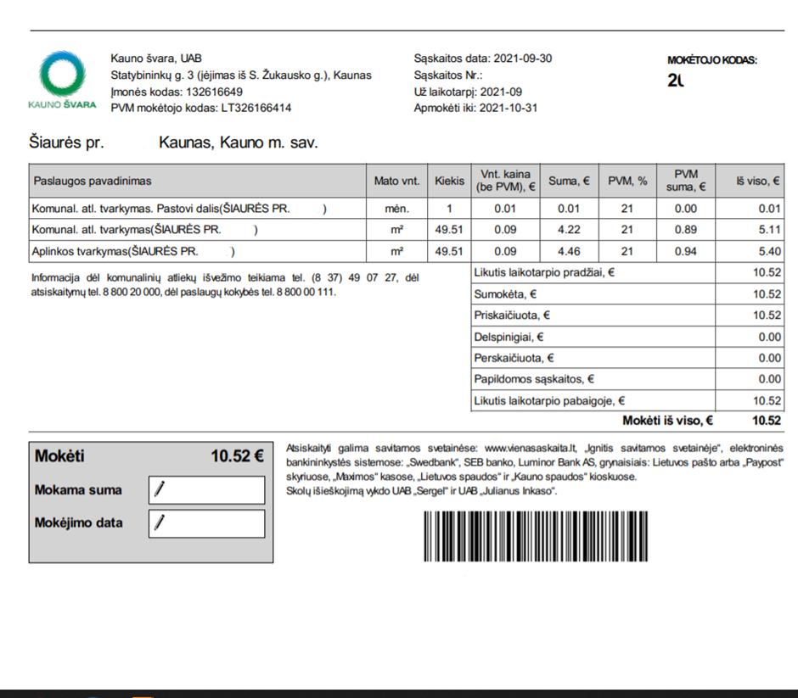

- UAB „Kauno vandenys”

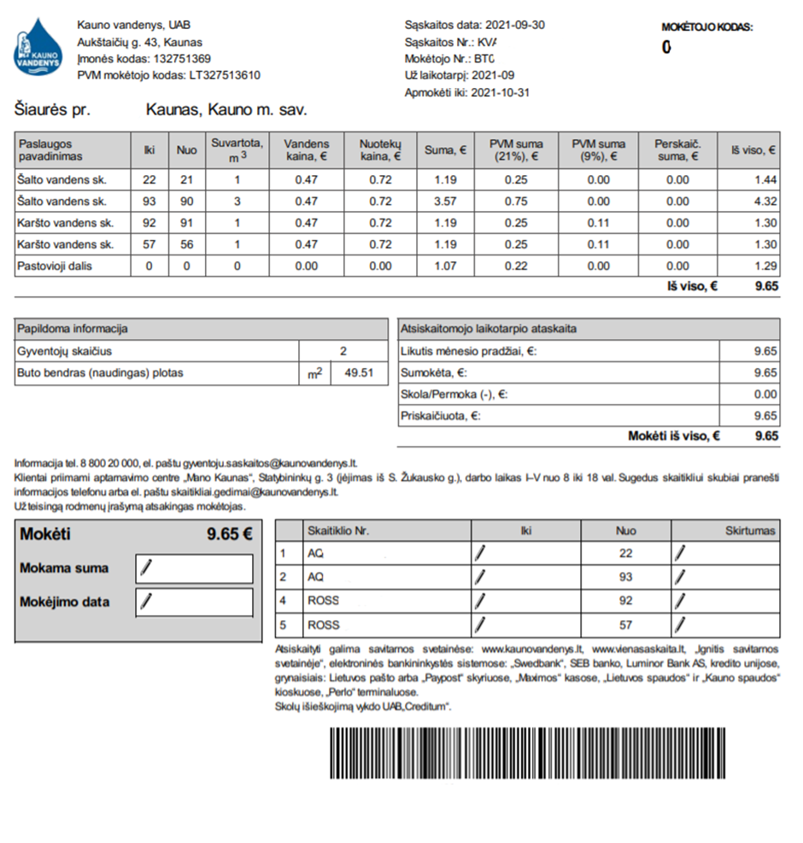

- AB „Kauno energija“

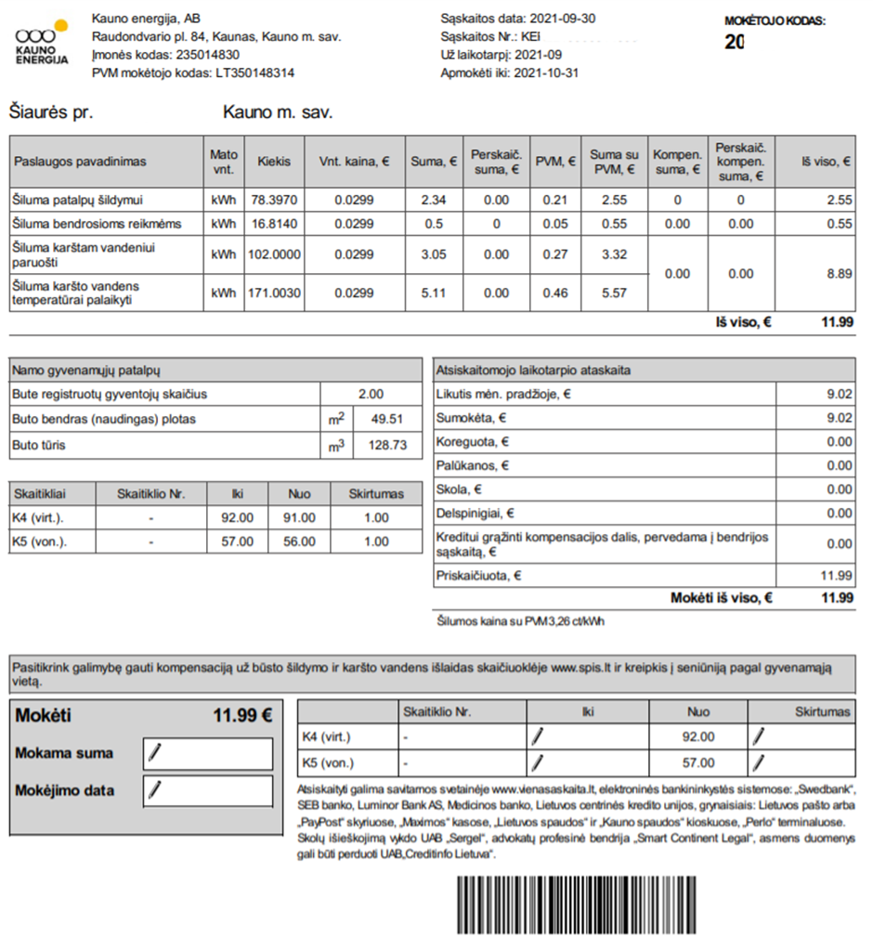

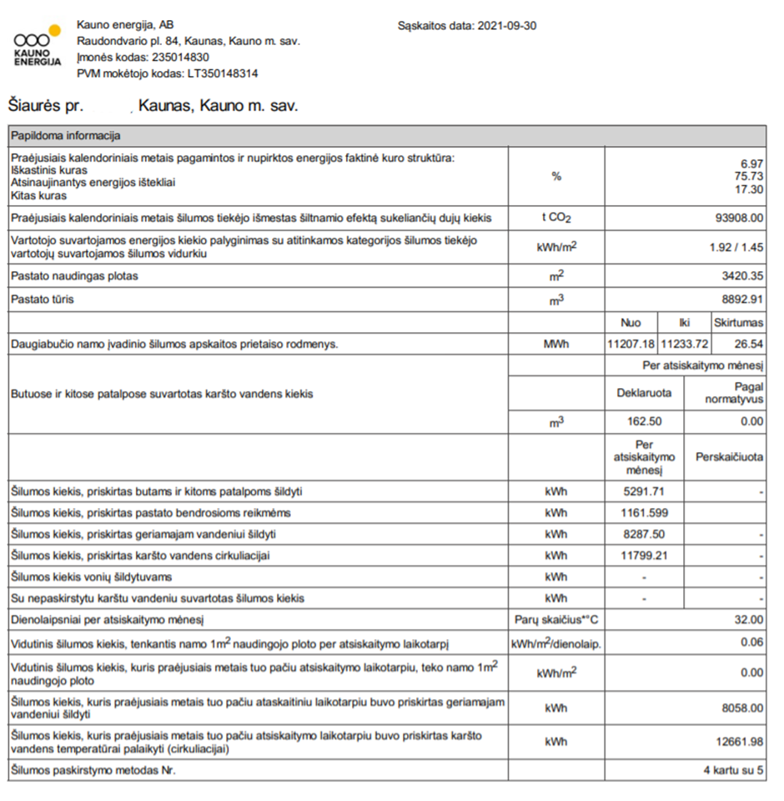

4. UAB Kauno butų ūkis
Klientams pateikiami 2 mokėjimų pranešimų tipai:

  - Priežiūros administravimo paslaugos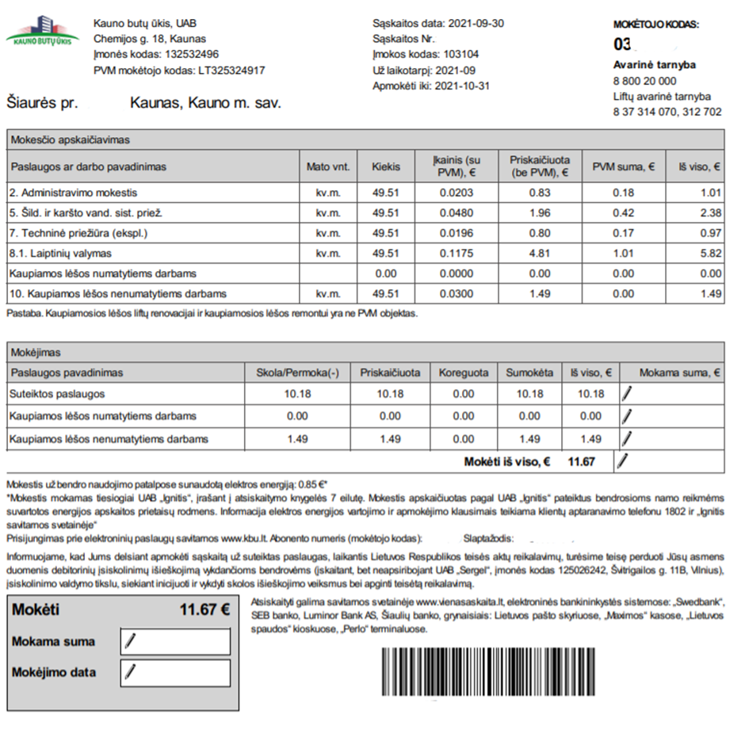

4.2. Kredito įmokų už daugiabučio namo atnaujinimo (modernizavimo) statybos rangos darbus, sąskaitos pavyzdys:
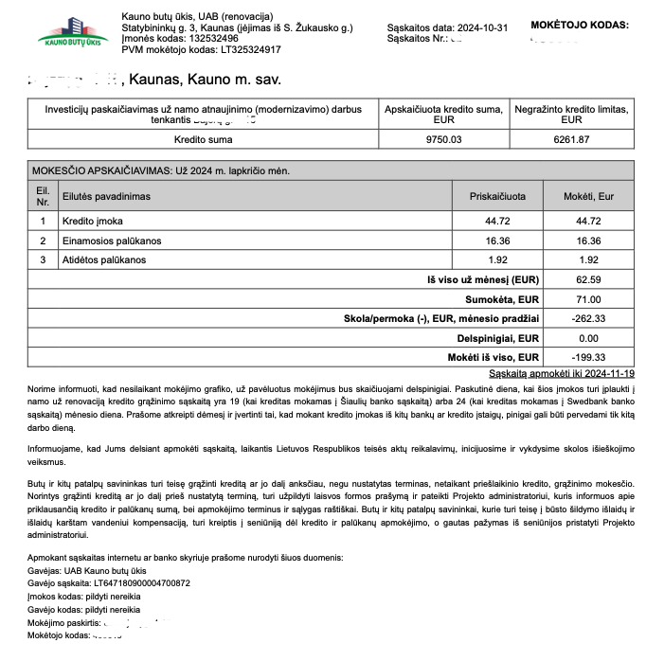

5. UAB Kauno miesto paslaugų centras (socialiniai būstai)
Vartotojų sąskaitų už Socialinio būsto gyvenamųjų patalpų nuomos mokesčio administravimą, Kauno miesto savivaldybės gyvenamųjų patalpų nuomos mokesčio administravimą, Kauno miesto savivaldybės gyvenamųjų patalpų nuomos (su Valstybės garantija) mokesčio administravimą, pavyzdys:
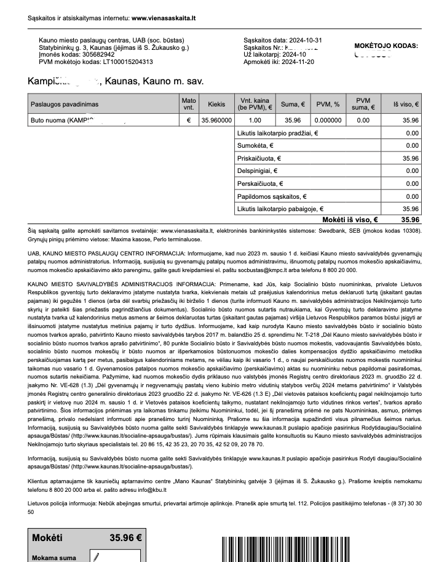

Priedas 8. Mokestinių pranešimų brūkšninių kodų struktūra

- AB „Kauno energija”
  - Informacija brūkšniniuose koduose atvaizduojama Code128 C standartu.
  - Tiekėjo sąskaitose atvaizduojami du brūkšniniai kodai: trumpasis (15 ženklų) ir ilgasis (32 ženklų).
  - Trumpojo brūkšninio kodo struktūra:
Trumpojo brūkšninio kodo struktūra
Lauko numeris | Lauko ilgis | Lauko tipas | Paaiškinimai
1 | 4 | Number | AB „Kauno energija“ trumpinys – 4337
2 | 10 | Number | Mokėtojo Kodas
3 | 1 | Number | Kontrolinė suma

Pavyzdys:
433700212345676
Kur:
4337 – Kauno energija trumpinys;
0021234567 – Mokėtojo Kodas;
6 – Luhno algoritmu suskaičiuota kontrolinė suma.
Trumpasis brūkšninis kodas atvaizduojamas sąskaitos viršuje, po mokėtojo kodu, po juo smulkiu šriftu atkartota kodo reikšmė.
  - Ilgojo brūkšninio kodo struktūra:
Ilgojo brūkšninio kodo struktūra
Lauko numeris | Lauko ilgis | Lauko tipas | Paaiškinimai
1 | 4 | Number | AB „Kauno energija“ trumpinys – 4337
2 | 10 | Number | Mokėtojo kodas
4 | 7 | Number | Mokėjimo suma (centais)
5 | 5 | Number | 1 skaitiklio rodmuo „NUO“
6 | 5 | Number | 2 skaitiklio rodmuo „NUO“
7 | 1 | Number | Kontrolinė suma
Pavyzdys:
43370021234567000123100020000308
Kur:
4337 – AB „Kauno energija“ trumpinys;
0021234567 – mokėtojo kodas;
0001231 – mokėjimo suma centais (12 Eur 31 ct);
00020 – 1 skaitiklio rodmuo „NUO“;
00030 – 2 skaitiklio rodmuo „NUO“.
8 – Luhno algoritmu suskaičiuota kontrolinė suma.
Ilgasis brūkšninis kodas atvaizduojamas Sąskaitos mokėjimo kvito dalyje, po juo smulkiu šriftu atkartota kodo reikšmė.
Brūkšninio kodo struktūra gali keistis pagal Paslaugų teikėjo poreikius.
- UAB „Kauno švara”

Naudojami 2 brūkšninių kodų tipai:

P4AL29761279000108A
P4AL – Kauno švara identifikacija
29761279 – kliento kodas
000108 – suma centais
A – papildomas simbolis

KSV29761279010029761279000108
KSV – Kauno švara identifikacija
2976127901 – sąskaitos Nr.
29761279 – kliento kodas
000108 – suma centais

Brūkšninio kodo struktūra gali keistis pagal Paslaugų teikėjo poreikius.

- UAB „Kauno vandenys”

Brūkšninio kodo struktūra:
Pozicija brūkšniniam kode
Nuo | Iki | Reikšmė
1 | 1 | 0-sąskaita
2 | 2 | 2-fizinis asmuo
3 | 15 | Paslaugų gavėjo (vartotojo) numeris, arba Mokėtojo kodas UAB „Kauno vandenys“ apskaitos sistemoje. (priekyje papildyta nuliais)  Pastaba: duomenų perdavimui reikia naudoti paskutinius 7 skaitmenis 9-15 pozicijos
16 | 20 | Suma (litai arba eurai)
21 | 22 | Suma (centai)
23 | 23 | Apskaitos taško Nr. (1-9)
24 | 29 | Rodmenys Nuo
30 | 30 | Apskaitos taško Nr. (1-9)
31 | 36 | Rodmenys Nuo
37 | 37 | Apskaitos taško Nr. (1-9)
38 | 43 | Rodmenys Nuo
44 | 44 | Apskaitos taško Nr. (1-9)
45 | 50 | Rodmenys Nuo
51 | 51 | Apskaitos taško Nr. (1-9)
52 | 57 | Rodmenys Nuo
58 | 58 | Apskaitos taško Nr. (1-9)
59 | 64 | Rodmenys Nuo

Brūkšninis kodas spausdinamas suspaustame režime (C128 formatas).
Brūkšninio kodo struktūra gali keistis pagal Paslaugų teikėjo poreikius.
- UAB Kauno butų ūkis

4.1. Priežiūros administravimo paslaugos
Prefiksas (KKBU), Data (6 ženklai), Knygeles Nr. (7-8 ženklai), Suma (6 ženklai), Valiuta (E).

  - Kredito įmokų už daugiabučio namo atnaujinimo (modernizavimo) statybos rangos darbus mokestinių pranešime nurodomi tik apmokėjimo rekvizitai.

Brūkšninio kodo struktūra gali keistis pagal Paslaugų teikėjo poreikius.

5. UAB Kauno miesto paslaugų centras
Brūkšninio kodo struktūra Vartotojų sąskaitų už Socialinio būsto gyvenamųjų patalpų nuomos mokesčio administravimą, Kauno miesto savivaldybės gyvenamųjų patalpų nuomos mokesčio, Kauno miesto savivaldybės gyvenamųjų patalpų nuomos (su Valstybės garantija) mokesčio administravimo sąskaitoms.
Prefiksas (SOC), Data (6 ženklai), Knygelės Nr. (8 ženklai), Suma (6 ženklai), Valiuta (E).

Brūkšninio kodo struktūra gali keistis pagal Paslaugų teikėjo poreikius.
Priedas 9. Prekinio ženklo „Mano Kaunas“ naudojimo reikalavimai


1. Ženklo reprodukcija

2. Apsaugotų spalvų nuoroda: violetinė (kodas CMYK 42/84/11/0), žalia (kodas CMYK 66/0/62/0)

3. Žodinis ženklo elementas – užrašas:
„Mano Kaunas
KAUNIEČIŲ APTARNAVIMO CENTRAS“

- Žodinio ženklo šriftas: Panton (Regular/Bold)

